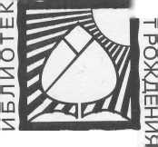СООТВЕТСТВУЕТ
< ПРО ГРАММЫ
То
ш до школы

ФГОС

Т. С. Комарова
ИЗОБРАЗИТЕЛЬНАЯ ДЕЯТЕЛЬНОСТЬ В ДЕТСКОМ САДУ
Средняя группа
Издательство МОЗАИКА-СИНТЕЗ Москва 2016
ББК 74.100.5 УДК 373.2
Учебно-методический комплект к программе
«ОТ РОЖДЕНИЯ ДО ШКОЛЫ»
Комарова Тамара Семеновна — доктор педагогических наук, профессор, заслуженный деятель науки РФ. Автор многочисленных трудов по различным вопросам дошкольной педагогики, создатель и руководитель научной школы. Под руководством Т. С. Комаровой было защищено около 100 кандидатских и докторских диссертаций.
Комарова Т. С.
Изобразительная деятельность в детском саду: Средняя группа. — М.:
МОЗАИКА-СИНТЕЗ, 2016. - 96 с.: цв. вкл.
*
Настоящее пособие издано в рамках учебно-методического комплекта к основной образовательной программе дошкольного образования «ОТ РОЖДЕНИЯ ДО ШКОЛЫ» под редакцией Н. Е. Вераксы, Т. С. Комаровой, М. А. Васильевой.
В пособии представлены краткие методические рекомендации, планирование работы и конспекты занятий по изобразительной деятельности с детьми 4—5 лет на год.
Книга адресована широкому кругу работников дошкольного образования, а также студентам педагогических колледжей и вузов.
© Комарова Т. С., 2014 ©«МОЗАИКА-СИНТЕЗ», 2014
ISBN 978-5-4315-0456-3

Предисловие
Изобразительная деятельность детей 4—5 лет, посещающих детский сад, продолжает развиваться. Это обусловлено развитием психических процессов, приобретенным опытом познания окружающей действительности, формированием образных представлений в различных играх, конструировании, рисовании, лепке, аппликации. Благодаря этому образы, представления о предметах и явлениях, становятся более детализированными.
В этом возрасте у детей продолжает развиваться воображение. С одной стороны, этому способствует изобразительная деятельность, а с другой стороны, развивающееся воображение ведет к обогащению образов, создаваемых детьми в рисунках, лепке, аппликации и конструировании.
В 4—5 лет расширяется сенсомоторный опыт дошкольников. Это, в свою очередь, приводит к развитию и совершенствованию графических и изобразительных навыков и умений.
Однако для успешного развития изобразительной деятельности, приносящей детям чувство удовлетворения, вызывающей желание рисовать, лепить, вырезать и наклеивать, необходимо целенаправленное педагогическое руководство, включающее в себя систематическое проведение занятий рисованием, лепкой, аппликацией; подбор интересных детям и доступных для изображения тем занятий; формирование навыков и умений; развитие эстетического восприятия, образных представлений, воображения, художественно-творческих способностей и многое другое.
Изобразительная деятельность является частью всей воспитательно-образовательной работы в ДОУ и должна быть взаимосвязана со всеми ее направлениями. Только при этом условии она будет успешной и сможет приносить детям удовлетворение и радость.
Особенно важное значение для воспитания и развития дошкольника имеет связь занятий рисованием, лепкой и аппликацией с разнообразными играми (сюжетно-ролевыми, дидактическими, подвижными и др.).
При этом необходимо использовать различные формы связи: создание изображений и изделий для игры («овощи для игры в магазин», «угощение для любимых игрушечных животных» и др.); использование игровых методов и приемов; применение игровых и сюрпризных моментов, организация игровых ситуаций (в начале занятия в гости к ребятам приходит Мишутка, рассказывает, что игрушки хотели бы устроить праздничный обед, но у них не хватает посуды, и просит: «Ребята, помогите нам, слепите посуду, ведь вы все умеете!» и т. п.); рисование, лепка, аппликация на темы игр («Как мы играли в подвижную игру „Охотники и зайцы“ („Воробушки и кот“)» и др.).
Такая разносторонняя связь повышает интерес детей и к изобразительной деятельности, и к игре. Занятия по рисованию, лепке и аппликации связаны с работой по ознакомлению с окружающим миром: создавая изображения, дети отражают в них свои впечатления о предметах и явлениях социального и природного окружения. Сюжетами рисунков и лепки становятся образы произведений художественной литературы, фольклора (сказок, потешек, загадок), а также образы музыкальных произведений.
Для развития детского творчества важно создавать эстетическую развивающую среду, постепенно включая в этот процесс детей, вызывая у них радость, удовольствие от уютной, красивой обстановки группы, игровых уголков; используя в оформлении группы созданные детьми индивидуальные и коллективные рисунки, аппликации. Большое значение имеет эстетическое оформление занятий, продуманный подбор материалов для занятий, наглядных пособий, картин, игрушек, предметов и т. п.
Особое значение имеет эмоциональное благополучие детей в процессе занятий, создаваемое интересным для них содержанием, доброжелательным отношением педагогов к каждому ребенку, формированием у него уверенности в своих возможностях, уважительным отношением взрослых к результатам детской художественной деятельности, использованием их работ в оформлении групповой и других помещений детского учреждения, воспитанием у детей положительного доброжелательного отношения друг к другу и т. п.
В основе развития любых способностей детей дошкольного возраста лежит опыт непосредственного познания предметов и явлений. Необходимо развивать все виды восприятия, включать в процесс освоения формы и величины предметов, их частей, поочередные движения кистей обеих рук (или пальцев), чтобы образ движения рук закреплялся и на его основе ребенок впоследствии создавал изображения; формировались обобщенные способы действия и черты творчества. Этот опыт следует постоянно обогащать, развивать, формируя образные представления об уже знакомых предметах.
Для того чтобы выработать у детей свободу творческого решения, необходимо научить их формообразующим движениям рук, направленным на создание изображений предметов разнообразных форм, сначала простых, а затем более сложных. Это позволит детям изображать разнообразные предметы и явления окружающего мира. Чем лучше ребенок овладеет формообразующими движениями, тем легче и свободнее он будет создавать изображения любых предметов, проявляя творчество. Известно, что всякое целенаправленное движение может быть произведено на основе имеющихся представлений о нем. Представление о движении, производимом рукой, формируется в процессе зрительного, а также кинестетического (двигательно-осязательного) восприятия. Формообразующие движения руки в рисовании и лепке различны: пространственные свойства изображаемых предметов в рисунке передаются линией контура, а в лепке — массой, объемом. Движения руки при рисовании различаются по характеру, силе нажима, размаху, длительности.
Важно помнить, что все виды изобразительной деятельности должны быть взаимосвязаны, ведь в каждом из них дети отражают предметы и явления окружающей жизни, игры и игрушки, образы сказок, потешек, загадок, песен и т. п. Создание изображений в рисовании, лепке, аппликации и формирование творчества основывается на развитии одних и тех же психических процессов (восприятия, образных представлений, мышления, воображения, внимания, памяти, ручной умелости и др.), которые также развиваются в этих видах деятельности.
На всех занятиях важно развивать активность и самостоятельность детей. Следует побуждать ребят вспоминать, что они видели интересного вокруг, что им понравилось; учить сравнивать предметы; спрашивать, активизируя опыт ребят, что похожее они уже рисовали, лепили, как они это делали; вызывать ребенка для показа остальным, как можно изобразить тот или иной предмет.
Как и в младшей группе, конспекты занятий составлены по следующей структуре: программное содержание, методика проведения, материалы к занятию, связь с другими занятиями и видами деятельности.
В ряде случаев предлагаются варианты занятий, и воспитатель может выбрать вариант, который представляется более соответствующим его группе, условиям работы. В то же время, если у педагога есть возможность провести в том или ином месяце больше 10 занятий (а именно так спланированы занятия по каждому месяцу на год), то он может воспользоваться предложенными вариантами или провести занятия по собственному усмотрению.
В книге помещены детские рисунки и аппликации; их назначение — показать варианты изобразительного решения той или иной темы занятия, например, «Рисование». Надеемся, что книга окажет помощь в работе дошкольных учреждений, руководителям кружков и студий.

Примерное распределение
программного материала на год

Сентябрь

Тема 1. Лепка «Яблоки и ягоды»
(«Персики и абрикосы»)
Программное содержание. Закреплять умение детей лепить предметы круглой формы разной величины. Учить передавать в лепке впечатления от окружающего. Воспитывать положительное отношение к результатам своей деятельности, доброжелательное отношение к созданным сверстниками рисункам.

Тема 2. Рисование по замыслу «Нарисуй картинку про лето»
Программное содержание. Учить детей доступными средствами отражать полученные впечатления. Закреплять приемы рисования кистью, умение правильно держать кисть, промывать ее в воде, осушать о тряпочку. Поощрять рисование разных предметов в соответствии с содержанием рисунка.

Тема 3. Лепка «Большие и маленькие морковки»
Программное содержание. Учить детей лепить предметы удлиненной формы, сужающиеся к одному концу, слегка оттягивая и сужая конец пальцами. Закреплять умение лепить большие и маленькие предметы, аккуратно обращаться с материалом.

Тема 4. Аппликация «Красивые флажки»
Программное содержание. Учить детей работать ножницами: правильно держать их, сжимать и разжимать кольца, резать полоску по узкой стороне на одинаковые отрезки — флажки. Закреплять приемы аккуратного наклеивания, умение чередовать изображения по цвету. Развивать чувство ритма и чувство цвета. Вызывать положительный эмоциональный отклик на созданные изображения.

Тема 5. Рисование «На яблоне поспели яблоки»
Программное содержание. Продолжать учить детей рисовать дерево, передавая его характерные особенности: ствол, расходящиеся от него длинные и короткие ветви. Учить детей передавать в рисунке об-
раз фруктового дерева. Закреплять приемы рисования карандашами. Учить быстрому Приему рисования листвы. Подводить детей к эмоциональной эстетической оценке своих работ.

Тема 6. Лепка «Огурец и свекла»
Программное содержание. Познакомить детей с приемами лепки предметов овальной формы. Учить передавать особенности каждого предмета. Закреплять умение катать глину прямыми движениями рук при лепке предметов овальной формы и кругообразными — при лепке предметов круглой формы. Учить пальцами оттягивать, скруглять концы, сглаживать поверхность.

Тема 7. Аппликация «Нарежь полосочки и наклей из них какие хочешь предметы»
Программное содержание. Учить детей резать широкую полоску бумаги (примерно 5 см), правильно держать ножницы, правильно ими пользоваться. Развивать творчество, воображение. Воспитывать самостоятельность и активность. Закреплять приемы аккуратного пользования бумагой, клеем.

Тема 8. Рисование «Красивые цветы»
Программное содержание. Развивать наблюдательность, умение выбирать предмет для изображения. Учить передавать в рисунке части растения. Закреплять умение рисовать кистью и красками, правильно держать кисть, хорошо промывать ее и осушать. Совершенствовать умение рассматривать рисунки, выбирать лучшие. Развивать эстетическое восприятие. Вызывать чувство удовольствия, радости от созданного изображения.

Тема 9. Лепка по замыслу
(Вариант. Лепка «Вылепите какие хотите овощи и фрукты»)
Программное содержание. Учить детей определять содержание своей работы, использовать в лепке знакомые приемы. Формировать умение выбирать из созданных наиболее интересные работы (по теме, по выполнению). Воспитывать самостоятельность, активность. Развивать воображение, творческие способности детей.

Тема 10. Аппликация «Укрась салфеточку»
Программное содержание. Учить детей составлять узор на квадрате, заполняя элементами середину, углы. Учить разрезать полоску пополам, предварительно сложив ее; правильно держать ножницы и правильно действовать ими. Развивать чувство композиции. Закреплять умение аккуратно наклеивать детали. Подводить к эстетической оценке работ.

Тема 11. Рисование «Цветные шары (круглой и овальной формы)»
Программное содержание. Продолжать знакомить детей с приемами изображения предметов овальной и круглой формы; учить сравнивать эти формы, выделять их отличия. Учить передавать в рисунке отличительные особенности круглой и овальной формы. Закреплять навыки закрашивания. Упражнять в умении закрашивать, легко касаясь карандашом бумаги. Воспитывать стремление добиваться хорошего результата.

Октябрь

Тема 12. Рисование «Золотая осень»
Программное содержание. Учить детей изображать осень. Упражнять в умении рисовать дерево, ствол, тонкие ветки, осеннюю листву. Закреплять технические умения в рисовании красками (опускать кисть всем ворсом в баночку с краской, снимать лишнюю каплю о край баночки, хорошо промывать кисть в воде, прежде чем набирать другую краску, промокать ее о мягкую тряпочку или бумажную салфетку и т.д.). Подводить детей к образной передаче явлений. Воспитывать самостоятельность, творчество. Вызывать чувство радости от ярких красивых рисунков.

Тема 13. Лепка «Грибы»
Программное содержание. Закреплять умение детей лепить знакомые предметы, используя усвоенные ранее приемы лепки (раскатывание глины прямыми и кругообразными движениями, сплющивание ладонями, лепка пальцами) для уточнения формы. Подводить к образной оценке работ.

Тема 14. Рисование «Сказочное дерево»
Программное содержание. Учить детей создавать в рисунке сказочный образ. Упражнять в умении передавать правильное строение дерева. Учить закрашивать. Развивать воображение, творческие способности, речь.

Тема 15. Аппликация «Украшение платочка»
Программное содержание. Учить детей выделять углы, стороны квадрата. Закреплять знание круглой, квадратной и треугольной формы. Упражнять в подборе цветосочетаний. Учить преобразовывать форму, разрезая квадрат на треугольники, круг на полукруги. Развивать композиционные умения, восприятие цвета.

Тема 16. Декоративное рисование «Украшение фартука»
Программное содержание. Учить детей составлять на полоске бумаги простой узор из элементов народного орнамента. Развивать цветовое восприятие, образные представления, творческие способности, воображение.

Тема 17. Лепка «Угощение для кукол»
Программное содержание. Развивать у детей образные представления, умение выбирать содержание изображения. Учить передавать в лепке выбранный объект, используя усвоенные ранее приемы. Продолжать формировать умение работать аккуратно. Воспитывать стремление делать что-то для других, формировать умение объединять результаты своей деятельности с работами сверстников.

Тема 18. Аппликация «Лодки плывут по реке»
(«Рыбацкие лодки вышли в море», «Яхты на озере»)
Программное содержание. Учить детей создавать изображение предметов, срезая углы у прямоугольников. Закреплять умение составлять красивую композицию, аккуратно наклеивать изображения.

Тема 19. Лепка «Рыбка»
Программное содержание. Закреплять знание приемов изготовления предметов овальной формы (раскатывание прямыми движениями ладоней, лепка пальцами). Закреплять приемы оттягивания, сплющивания при передаче характерных особенностей рыбки. Учить детей обозначать стекой чешуйки, покрывающие тело рыбы.

Тема 20. Рисование красками «Яички простые и золотые»
Программное содержание. Закрепить знание овальной формы, понятия «тупой», «острый». Продолжать учить приему рисования овальной формы. Упражнять детей в умении аккуратно закрашивать рисунки. Подводить к образному выражению содержания. Развивать воображение.

Тема 21 Лепка «Слепи какую хочешь игрушку в подарок другу (братишке, сестренке)»
Программное содержание. Продолжать развивать образные представления, воображение и творчество. Закреплять умение использовать при создании изображения разнообразные приемы лепки, усвоенные ранее. Воспитывать внимание к другим детям, желание заботиться о них.

Ноябрь

Тема 22. Рисование по замыслу
Программное содержание. Учить детей самостоятельно выбирать тему своего рисунка, доводить задуманное до конца, правильно держать карандаш, закрашивать небольшие части рисунка. Развивать творческие способности, воображение.

Тема 23. Аппликация

«В нашем селе построен большой дом»
Программное содержание. Закреплять умение резать полоску бумаги по прямой, срезать углы, составлять изображение из частей. Учить создавать в аппликации образ большого дома. Развивать чувство пропорций, ритма. Закреплять приемы аккуратного наклеивания. Учить детей при рассматривании работ видеть образ.

Тема 24. Лепка «Сливы и лимоны»
Программное содержание. Продолжать обогащать представления детей о предметах овальной формы и их изображении в лепке. Закреплять приемы лепки предметов овальной формы, разных по величине и цвету. Развивать эстетическое восприятие.

Тема 25. Декоративное рисование «Украшение свитера»
(Вариант. Рисование «Укрась юбку дымковской барышни»)
Программное содержание. Закреплять умение детей украшать предмет одежды, используя линии, мазки, точки, кружки и другие знакомые элементы; оформлять украшенными полосками одежду, вырезанную из бумаги. Учить подбирать краски в соответствии с цветом свитера. Развивать эстетическое восприятие, самостоятельность, инициативу.

Тема 26. Аппликация «Как мы все вместе набрали
полную корзину грибов» (Коллективная композиция)
Программное содержание. Учить детей срезать уголки квадрата, закругляя их. Закреплять умение держать правильно ножницы, резать ими, аккуратно наклеивать части изображения в аппликации. Подводить к образному решению, образному видению результатов работы, к их оценке.

Тема 27. Лепка «Разные рыбки»
Программное содержание. Учить передавать отличительные особенности разных рыбок, имеющих одинаковую форму, но несколько отличающихся друг от друга по пропорциям. Закреплять ранее усвоенные приемы лепки.

Тема 28. Рисование «Маленький гномик»
Программное содержание. Учить детей передавать в рисунке образ маленького человечка — лесного гномика, составляя изображение из простых частей: круглая головка, конусообразная рубашка, треугольный колпачок, прямые руки, соблюдая при этом в упрощенном виде соотношение по величине. Закреплять умение рисовать красками и кистью. Подводить к образной оценке готовых работ.

Тема 29. Лепка «Уточка»
(По дымковской игрушке)
Программное содержание. Познакомить детей с дымковскими игрушками (уточки, птички, козлики и др.), обратить внимание на красоту слитной обтекаемой формы, специфическую окраску, роспись. Развивать эстетические чувства. Учить передавать относительную величину частей уточки. Закреплять приемы примазывания, сглаживания, приплющивания (клюв уточки).

Тема 30. Рисование «Рыбки плавают в аквариуме»
Программное содержание. Учить детей изображать рыбок, плавающих в разных направлениях; правильно передавать их форму, хвост, плавники. Закреплять умение рисовать кистью и красками, используя штрихи разного характера. Воспитывать самостоятельность, творчество. Учить отмечать выразительные изображения.

Тема 31. Лепка по замыслу «Вылепи какие хочешь овощи или фрукты для игры в магазин»
(Вариант. Лепка «Слепи что хочешь красивое»)
Программное содержание. Учить детей выбирать содержание своей работы из круга определенных предметов. Воспитывать самостоятельность, активность. Закреплять умение передавать форму овощей и фруктов, используя разнообразные приемы лепки. Развивать воображение.

Декабрь

Тема 32. Рисование «Кто в каком домике живет»
(«У кого какой домик»)
Программное содержание. Развивать представления детей о том, где живут насекомые, птицы, собаки и другие живые существа. Учить создавать изображения предметов, состоящих из прямоугольных, квадратных, треугольных частей (скворечник, улей, конура, будка). Рассказать детям о том, как человек заботится о животных.

Тема 33. Аппликация

«Вырежи и наклей какую хочешь постройку»
Программное содержание. Формировать у детей умение создавать разнообразные изображения построек в аппликации. Развивать воображение, творчество, чувство композиции и цвета. Продолжать упражнять в разрезании полос по прямой, квадратов по диагонали и т. д. Учить продумывать подбор деталей по форме и цвету. Закреплять приемы аккуратного наклеивания. Развивать воображение.

Тема 34 Лепка «Девочка в зимней одежде»
Программное содержание. Вызвать у детей желание передать образ девочки в лепном изображении. Учить выделять части человеческой фигуры в одежде (голова, расширяющаяся книзу шубка, руки), передавать их с соблюдением пропорций.

Тема 35. Рисование красками «Снегурочка»
Программное содержание. Учить детей изображать Снегурочку в шубке (шубка книзу расширена, руки от плеч). Закреплять умение рисовать кистью и красками, накладывать одну краску на другую по высыхании, при украшении шубки чисто промывать кисть и осушать ее, промокая о тряпочку или салфетку.

Тема 36. Лепка «Большая утка с утятами»
(Коллективная композиция)
Программное содержание. Продолжать знакомить детей с дымковскими изделиями (уточка с утятами, петух, индюк и другие). Учить выделять элементы украшения игрушек, замечать красоту формы. Вызвать желание лепить игрушки. Учить лепить фигурки на подставке, передавать разницу в величине предметов и отдельных частей, делить глину в соответствующей пропорции.

Тема 37. Рисование «Новогодние поздравительные открытки»
Программное содержание. Учить детей самостоятельно определять содержание рисунка и изображать задуманное. Закреплять технические приемы рисования (правильно пользоваться красками, хорошо промывать кисть и осушать ее). Воспитывать инициативу, самостоятельность. Развивать эстетические чувства, фантазию, желание порадовать близких, положительный эмоциональный отклик на самостоятельно созданное изображение.

Тема 38. Аппликация «Бусы на елку»
Программное содержание. Закреплять знания детей о круглой и овальной форме. Учить срезать углы у прямоугольников и квадратов для
получения бусинок овальной и круглой формы; чередовать бусинки разной формы; наклеивать аккуратно, ровно, посередине листа.

Тема 39. Рисование «Наша нарядная елка»
Программное содержание. Учить детей передавать в рисунке образ новогодней елки. Формировать умение рисовать елку с удлиняющимися книзу ветвями. Учить пользоваться красками разных цветов, аккуратно накладывать одну краску на другую только по высыхании. Подводить к эмоциональной оценке работ. Вызывать чувство радости при восприятии созданных рисунков.

Тема 40. Лепка по замыслу «Слепи, что тебе хочется»
Программное содержание. Продолжать развивать самостоятельность и творчество, умение создавать изображения по собственному замыслу. Закреплять разнообразные приемы лепки.

Январь

Тема 41. Рисование «Маленькой елочке холодно зимой»
Программное содержание. Учить детей передавать в рисунке несложный сюжет, выделяя главное. Учить рисовать елочку с удлиненными книзу ветками. Закреплять умение рисовать красками. Развивать образное восприятие, образные представления; желание создать красивый рисунок, дать ему эмоциональную оценку.

Тема 42. Лепка «Птичка»
Программное содержание. Учить детей лепить из глины птичку, передавая овальную форму тела; оттягивать и прищипывать мелкие части: клюв, хвост, крылышки. Учить отмечать разнообразие получившихся изображений, радоваться им.

Тема 43. Аппликация «В магазин привезли

красивые пирамидки»
Программное содержание. Упражнять детей в вырезывании округлых форм из квадратов (прямоугольников) путем плавного закругления углов. Закреплять приемы владения ножницами. Учить подбирать цвета, развивать цветовое восприятие. Учить располагать круги от самого большого к самому маленькому.

Тема 44. Рисование «Развесистое дерево»
Программное содержание. Учить детей использовать разный нажим на карандаш для изображения дерева с толстыми и тонкими ветвя-
ми. Воспитывать стремление добиваться хорошего результата. Развивать образное восприятие, воображение, творчество.

Тема 45. Лепка «Вылепи какое хочешь игрушечное животное»
Программное содержание. Учить детей самостоятельно определять содержание своей работы. Закреплять умение лепить, используя разные приемы лепки. Воспитывать самостоятельность, активность. Развивать воображение, умение рассказывать о созданном образе.

Тема 46. Аппликация «Автобус»
(Вариант. Аппликация «Тележка с игрушками
(шариками, кирпичиками, кубиками)»)
Программное содержание. Закреплять умение детей вырезать нужные части для создания образа предмета (объекта). Закреплять умение срезать у прямоугольика углы, закругляя их (кузов автобуса), разрезать полоску на одинаковые прямоугольники (окна автобуса). Развивать умение композиционно оформлять свой замысел.

Тема 47. Лепка «Девочка в минной шубке»
Программное содержание. Учить детей передавать в лепке фигуру человека, соблюдая соотношение частей по величине. Закреплять умение раскатывать глину между ладонями; лепить пальцами, придавать фигуре нужную форму; соединять части, плотно прижимая их друг к другу, и сглаживать места скрепления.

Тема 48. Рисование «Нарисуй какую хочешь игрушку»
Программное содержание. Развивать умение задумывать содержание рисунка, создавать изображение, передавая форму частей. Закреплять навыки рисования красками. Учить рассматривать рисунки, выбирать понравившиеся, объяснять, что нравится. Воспитывать самостоятельность. Развивать творческие способности, воображение, умение рассказывать о созданном изображении. Формировать положительное эмоциональное отношение к созданным рисункам.

Тема 49. Декоративное рисование «Украшение платочка»
(По мотивам дымковской росписи)
Программное содержание. Знакомить детей с росписью дымковской игрушки (барышни), учить выделять элементы узора (прямые, пересекающиеся линии, точки и мазки). Учить равномерно покрывать лист, слитными линиями (вертикальными и горизонтальными), в образовавшихся клетках ставить мазки, точки и другие элементы. Развивать чувства ритма, композиции, цвета.

Тема 50. Лепка по замыслу
Программное содержание. Закреплять умение детей задумывать содержание своей работы, используя усвоенные способы создания изображения, доводить задуманное до конца. Воспитывать самостоятельность, активность, творчество. Вызывать желание любоваться своими работами, рассказывать о них.

февраль

Тема 51. Рисование «Украсим полосочку флажками»
Программное содержание. Закреплять умение детей рисовать предметы прямоугольной формы, создавать простейший ритм изображений. Упражнять в умении аккуратно закрашивать рисунок, используя показанный прием. Развивать эстетические чувства; чувство ритма, композиции.

Тема 52. Лепка «Хоровод»
Программное содержание. Учить детей изображать фигуру человека, правильно передавая соотношение частей по величине, их расположение по отношению к главной или самой большой части. Учить объединять свою работу с работами других детей. Развивать образное восприятие. Продолжать развивать образные представления. Познакомить с дымковской куклой.

Тема 53. Рисование «Девочка пляшет»
Программное содержание. Учить детей рисовать фигуру человека, передавая простейшие соотношения по величине: голова маленькая, туловище большое; девочка одета в платье. Учить изображать простые движения (например, поднятая рука, руки на поясе), закреплять приемы закрашивания красками (ровными слитными линиями в одном направлении), фломастерами, цветными мелками. Побуждать к образной оценке изображений.

Тема 54. Аппликация «Летящие самолеты»
(Коллективная композиция)
Программное содержание. Учить детей правильно составлять изображения из деталей, находить место той или иной детали в общей работе, аккуратно наклеивать. Закреплять знание формы (прямоугольник), учить плавно срезать его углы. Вызывать радость от созданной всеми вместе картины.

Тема 55. Лепка «Птички прилетели на кормушку и клюют зернышки» (Коллективная композиция)
Программное содержание. Учить детей передавать в лепке простую позу: наклон головы и тела вниз. Закреплять технические приемы лепки. Учить объединять свою работу с работой товарища, чтобы передать простой сюжет, сценку. Вызывать положительный эмоциональный отклик на результат совместной деятельности.

Тема 56. Рисование «Красивая птичка»
Программное содержание. Учить детей рисовать птичку, передавая форму тела (овальная), частей, красивое оперение. Упражнять в рисовании красками, кистью. Развивать образное восприятие, воображение. Расширять представления о красоте, образные представления.
Тема 57. Лепка

«Мы слепили снеговиков»
Программное содержание. Закреплять умение детей передавать в лепке предметы, состоящие из шаров разной величины. Учить передавать относительную величину частей. Развивать чувство формы, эстетическое восприятие. Закреплять усвоенные приемы лепки.

Тема 58. Декоративное рисование «Укрась свои игрушки»
Программное содержание. Развивать эстетическое восприятие. Продолжать знакомить детей с дымковскими игрушками, учить отмечать их характерные особенности, выделять элементы узора: круги, кольца, точки, полосы. Закреплять представление детей о ярком, нарядном, праздничном колорите игрушек. Закреплять приемы рисования кистью.

Тема 59. Аппликация «Вырежи и наклей красивый цветок в подарок маме и бабушке»
Программное содержание. Учить вырезывать и наклеивать красивый цветок: вырезывать части цветка (срезая углы путем закругления или по косой), составлять из них красивое изображение. Развивать чувство цвета, эстетическое восприятие, образные представления, воображение. Воспитывать внимание к родным и близким.

Тема 60. Лепка по замыслу
Программное содержание. Продолжать развивать самостоятельность, воображение, творчество. Закреплять приемы лепки, умение аккуратно использовать материал.

Март

Тема 61. Рисование «Расцвели красивые цветы»
Программное содержание. Учить детей рисовать красивые цветы, используя разнообразные формообразующие движения, работая всей кистью и ее концом. Развивать эстетические чувства (дети должны продуманно брать цвет краски), чувство ритма, представления о красоте.

Тема 62. Аппликация «Красивый букет в подарок всем женщинам в детском саду» (коллективная работа)
(Вариант. Декоративная аппликация на квадрате)
Программное содержание. Воспитывать желание порадовать окружающих, создать для них что-то красивое. Расширять образные представления детей, развивать умение создавать изображения одних и тех же предметов по-разному, вариативными способами. Продолжать формировать навыки коллективного творчества. Вызывать чувство радости от созданного изображения.

Тема 63. Лепка «Мисочка»
Программное содержание. Учить детей лепить, используя уже знакомые приемы (раскатывание шара, сплющивание) и новые — вдавливания и оттягивания краев, уравнивания их пальцами.

Тема 64. Аппликация «Вырежи и наклей что бывает круглое и овальное»
(Вариант. Аппликация «Вырежи и наклей какую хочешь игрушку») Программное содержание. Учить детей выбирать тему работы в соответствии с определенными условиями. Воспитывать умение доводить свой замысел до конца. Развивать творческие способности, воображение. Упражнять в срезании углов у прямоугольника и квадрата, закругляя их. Закреплять навыки аккуратного наклеивания.

Тема 65. Декоративное рисование «Украсим кукле платьице»
Программное содержание. Учить детей составлять узор из знакомых элементов (полосы, точки, круги). Развивать творчество, эстетическое восприятие, воображение.

Тема 66. Лепка «Козленочек»
Программное содержание. Учить детей лепить четвероногое животное (овальное тело, голова, прямые ноги). Закреплять приемы лепки: раскатывание между ладонями, прикрепление частей к вылепленному
телу животного, сглаживание мест скрепления, прищипывание и т. п. Развивать сенсомоторный опыт.

Тема 67. Рисование «Козлятки выбежали погулять на зеленый лужок»
Программное содержание. Продолжать учить детей рисовать четвероногих животных. Закреплять знания о том, что у всех четвероногих животных тело овальной формы. Учить сравнивать животных, видеть общее и различное. Развивать образные представления, воображение, творчество. Учить передавать сказочные образы. Закреплять приемы работы кистью и красками.

Тема 68. Лепка «Зайчики выскочили на полянку,

чтобы пощипать зеленую травку»
Программное содержание. Учить детей лепить животное; передавать овальную форму его туловища, головы, ушей. Закреплять приемы лепки и соединения частей. Развивать умение создавать коллективную композицию. Развивать образные представления, воображение.

Тема 69. Рисование «Как мы играли в подвижную игру „Бездомный заяц"»
Программное содержание. Развивать воображение детей. Формировать умение с помощью выразительных средств (форма, положение объекта в пространстве) передавать в рисунке сюжет игры, образы животных. Продолжать формировать интерес к разнообразным творческим деятельностям.

Тема 70. Лепка «Слепи то, что тебе нравится»
Программное содержание. Развивать умение детей оценивать полученные впечатления, определять свое отношение к тому, что увидели, узнали. Формировать желание отражать полученные впечатления в художественной деятельности. Закреплять стремление детей создавать интересные изображения в лепке, используя усвоенные ранее приемы.

Апрель

Тема 71. Рисование «Сказочный домик-теремок»
Программное содержание. Учить детей передавать в рисунке образ сказки. Развивать образные представления, воображение, самостоятельность и творчество в изображении и украшении сказочного домика. Совершенствовать приемы украшения.
Тема 72. Лепка

«Мисочки для трех медведей»
Программное содержание. Учить детей лепить предметы одинаковой формы, но разной величины. Упражнять в лепке мисочек. Отрабатывать приемы лепки: раскатывание и сплющивание, углубление путем вдавливания, уравнивание краев пальцами. Учить отделять комочки, соответствующие величине будущих предметов. Учить создавать предметы для игры-драматизации по сказке.

Тема 73. Аппликация «Загадки»
Программное содержание. Закреплять умение детей соотносить плоские геометрические фигуры с формой частей предметов, составлять изображение из готовых частей, самостоятельно вырезать мелкие детали. Упражнять в аккуратном наклеивании. Развивать творчество, образное восприятие, образные представления, воображение.

Тема 74. Лепка «Барашек»
(По образу филимоновской игрушки)
Программное содержание. Познакомить детей с филимоновскими игрушками (птицами, животными). Вызвать положительное эмоциональное отношение к ним. Учить выделять отличительные особенности этих игрушек: красивая плавная форма; яркие, нарядные полосы. Вызвать желание слепить такую игрушку.

Тема 75. Рисование «Мое любимое солнышко»
Программное содержание. Развивать образные представления, воображение детей. Закреплять усвоенные ранее приемы рисования и закрашивания изображений.

Тема 76. Аппликация «Вырежи и наклей что хочешь»
Программное содержание. Учить детей задумывать изображение, подчинять замыслу последующую работу. Учить вырезать из бумаги прямоугольные и округлые части предметов, мелкие детали. Воспитывать самостоятельность, творчество.

Тема 77. Рисование «Твоя любимая кукла»
Программное содержание. Учить детей создавать в рисунке образ любимой игрушки. Закреплять умение передавать форму, расположение частей фигуры человека, их относительную величину. Продолжать учить рисовать крупно, во весь лист. Упражнять в рисовании и закрашивании. Продолжать учить рассматривать рисунки, обосновать свой выбор.

Тема 78. Лепка «Чашечка»
Программное содержание. Учить детей лепить посуду, используя приемы раскатывания, вдавливания и уравнивания пальцами края формы. Упражнять в соединении частей приемом прижимания и сглаживания мест скрепления.

Тема 79. Рисование «Дом, в котором ты живешь»
Программное содержание. Учить детей рисовать большой дом, передавать прямоугольную форму стен, ряды окон. Развивать умение дополнять изображение на основе впечатлений от окружающей жизни. Вызывать у детей желание рассматривать свои рисунки, выражать свое отношение к ним.

Тема 80. Лепка «Посуда для кукол»
Программное содержание. Закреплять умение детей лепить посуду. Отрабатывать приемы лепки. Воспитывать активность, самостоятельность и аккуратность в работе. Продолжать развивать навыки коллективной работы.

Май

Тема 81. Рисование «Празднично украшенный дом»
Программное содержание. Учить детей передавать впечатления от праздничного города в рисунке. Закреплять умение рисовать дом и украшать его флагами, цветными огнями. Упражнять в рисовании и закрашивании путем накладывания цвета на цвет. Развивать образное восприятие. Учить выбирать при анализе готовых работ красочные, выразительные рисунки, рассказывать о них.
Тема 82. Лепка

«Птичка клюет зернышки из блюдечка»
Программное содержание. Закреплять умение детей лепить знакомые предметы, пользуясь усвоенными ранее приемами (раскатывание, оттягивание, прищипывание; соединение частей, прижимая и сглаживая места скрепления).

Тема 83. Аппликация «Красная Шапочка»
Программное содержание. Учить детей передавать в аппликации образ сказки. Продолжать учить изображать человека (форму платья, головы, рук, ног), характерные детали (шапочка), соблюдая соотношения по величине. Закреплять умение аккуратно вырезать и наклеивать.

Тема 84. Рисование «Самолеты летят сквозь облака»
Программное содержание. Учить детей изображать самолеты, летящие сквозь облака, используя разный нажим на карандаш. Развивать образное восприятие, образные представления. Вызывать положительное эмоциональное отношение к созданным рисункам.

Тема 85. Рисование «Нарисуй картинку про весну»
Программное содержание. Учить детей передавать в рисунке впечатления от весны. Развивать умение удачно располагать изображение на листе. Упражнять в рисовании красками (хорошо промывать кисть, осушать ее, набирать краску на кисть по мере надобности).

Тема 86. Аппликация «Волшебный сад»
Программное содержание. Учить детей создавать коллективную композицию, самостоятельно определяя содержание изображения (волшебные деревья, цветы). Учить резать ножницами по прямой; закруглять углы квадрата, прямоугольника. Развивать образное восприятие, воображение.

Тема 87. Рисование «Нарисуй какую хочешь картинку»
Программное содержание. Учить детей задумывать содержание рисунков, доводить свой замысел до конца. Воспитывать самостоятельность, творчество.

Тема 88. Лепка «Как мы играли в подвижную игру „Прилет птиц"»
Программное содержание. Продолжать учить детей создавать в лепке образы подвижной игры. Развивать воображение и творчество. Закреплять приемы лепки.

Тема 89. Рисование «Разрисовывание перьев для хвоста сказочной птицы»
Программное содержание. Развивать эстетическое восприятие, образные представления, творчество. Продолжать формировать положительное эмоциональное отношение к занятиям изобразительной деятельностью, к созданным работам; доброжелательное отношение к работам сверстников. Закреплять приемы рисования разными материалами (фломастерами, жирной пастелью, красками, цветными восковыми мелками).

Конспекты занятий

Сентябрь

Тема 1. Лепка «Яблоки и ягоды»

(«Персики и абрикосы»)
Программное содержание. Закреплять умение детей лепить предметы круглой формы разной величины. Учить передавать в лепке впечатления от окружающего. Воспитывать положительное отношение к результатам своей деятельности, доброжелательное отношение к созданным сверстниками рисункам.
Методика проведения. Побеседовать с детьми о фруктах и ягодах. Рассмотреть фрукты и ягоды, спросить об их форме, сравнить по величине. Предложить детям вспомнить и показать руками в воздухе, как лепить предметы круглой формы. Спросить, какие комочки глины нужно отделить от общего куска, чтобы получились большие и маленькие круглые фрукты и ягоды.
В конце занятия рассмотреть с детьми, что они слепили, поговорить о вылепленных изображениях, обратить внимание на лучшие работы: хорошо передана форма, различие по величине (не называя имен детей).
Материалы. Фрукты и ягоды для рассматривания. Глина, пластилин, доска (клееночка) для лепки, стека (на каждого ребенка).
Связь с другими занятиями и видами деятельности. Наблюдения на прогулках и экскурсиях; беседа о фруктах и ягодах, которые поспели в садах и огородах; рассматривание картинок, иллюстраций в книгах; проведение дидактических игр; чтение стихотворений и загадок по теме.

Тема 2. Рисование по замыслу «Нарисуй картинку про лето»
Программное содержание. Учить детей доступными средствами отражать полученные впечатления. Закреплять приемы рисования кистью, умение правильно держать кисть, промывать ее в воде, осушать о тряпочку. Поощрять рисование разных предметов в соответствии с содержанием рисунка.
Методика проведения. Вспомнить с детьми, что они наблюдали летом: ярко светило солнышко, цвели разные цветы, над лугом летали бабочки, пчелы; в траве ползали жуки разных цветов; в лесу и на поляне можно было встретить ежа и т. д. Побуждать детей к активным высказываниям. Выслушать все ответы детей. Прочитать им стихотворения о лете. Предложить нарисовать кто какую хочет картинку про лето. Поощрять рисование нескольких изображений (много жучков, цветов, пчел, бабочек и т. п.). В конце занятия вместе с детьми порадоваться рисункам, предложить выбрать самые красивые изображения.
В конце месяца целесообразно провести еще одно занятие по рисованию по замыслу.
Материалы. Гуашь разных цветов (или цветные восковые мелки), альбомные листы, кисти, банка с водой, салфетка (на каждого ребенка).
Связь с другими занятиями и видами деятельности. Разговоры о лете, чтение стихотворений, рассказов, сказок; пение знакомых песен; рассматривание иллюстраций.
Тема 3. Лепка

«Большие и маленькие морковки»
Программное содержание. Учить детей лепить предметы удлиненной формы, сужающиеся к одному концу, слегка оттягивая и сужая конец пальцами. Закреплять умение лепить большие и маленькие предметы, аккуратно обращаться с материалом.
Методика проведения. Подобрать двух игрушечных зайчиков: большого и маленького. Сказать детям, что к ним в гости пришли два зайчика. Спросить, одинаковые ли зайчики по величине. Похвалить детей за правильный ответ. Спросить: «Ребята, чем же нам угостить зайчиков? Что любят кушать зайчики?» Если дети не назовут морковку, подсказать им и предложить слепить для зайчиков их любимую морковь.
Рассмотреть с детьми морковь, предложить слепить для большого зайчика большие, а для маленького — маленькие морковки. Показать приемы лепки морковки: раскатать глину между ладонями, затем лепить пальцами. В процессе лепки подходить к детям, в случае необходимости напоминать приемы лепки.
По окончании подчеркнуть: «Все слепили большие и маленькие морковки». Предложить положить большие и маленькие морковки перед зайчиками (в соответствии с размером).
Материалы. Игрушечные зайчики (большой и маленький), морковь. Глина, доска для лепки (на каждого ребенка).
Связь с другими занятиями и видами деятельности. Уход и наблюдения за кроликами. Рассматривание овощей осеннего урожая, беседы об овощах, дидактические игры.
Тема 4.

Аппликация «Красивые флажки»
Программное содержание. Учить детей работать ножницами: правильно держать их, сжимать и разжимать кольца, резать полоску по узкой стороне на одинаковые отрезки — флажки. Закреплять приемы аккуратного наклеивания, умение чередовать изображения по цвету. Развивать чувство ритма и чувство цвета. Вызывать положительный эмоциональный отклик на созданные изображения.
Методика проведения. Рассмотреть с детьми красивые разноцветные флажки, которыми украшены участки, веранды, помещения детского сада. Обратить внимание детей на форму, цвет флажков. Предложить наклеить на ниточку красивые флажки, чередуя их по цвету. Показать, как надо разрезать полоски пополам. Разрешить ребятам взять ножницы, проверить, правильно ли они их держат. Следить за тем, чтобы дети правильно пользовались ножницами. В случае необходимости напоминать, поправлять положение пальчиков, держащих ножницы. Напоминать об аккуратном наклеивании.
В конце занятия все работы выставить на доске, отметить красивое сочетание цветов.
Примечание. На этом занятии резание ножницами вводится впервые. Учитывая сложность работы с данным инструментом, целесообразно в течение нескольких дней до занятия в свободное время познакомить всех детей (по подгруппам) с ножницами, со способом действия ими. Предупредить детей о необходимости быть осторожными в работе с ножницами, чтобы не поранить себя или сидящего рядом ребенка. Затем предложить нарезать билетики или чеки для игры.
Материалы. Бумага размером 1/2 альбомного листа (разрезанного по горизонтали), по 4 бумажные полоски двух цветов на каждого ребенка (на разные столы приготовить полоски разных, но хорошо сочетающихся цветов), ножницы, клей, кисть для клея, салфетка, клееночка (на каждого ребенка).
Связь с другими занятиями и видами деятельности. Привлекать детей к оформлению интерьера групповой комнаты (изостудии, зала, участка). Дидактические игры.
Тема 5.

Рисование «На яблоне поспели яблоки»
Программное содержание. Продолжать учить детей рисовать дерево, передавая его характерные особенности: ствол, расходящиеся от него длинные и короткие ветви. Учить детей передавать в рисунке образ фруктового дерева. Закреплять приемы рисования карандашами. Учить быстрому приему рисования листвы. Подводить детей к эмоциональной эстетической оценке своих работ.
Методика проведения. Поговорить с детьми о том, что в садах поспели яблоки; они круглые, румяные, висят на ветвях дерева. Предложить 2—3 ребятам нарисовать дерево у доски. Затем показать, как можно быстро, круговыми движениями изобразить листья, не закрашивая их. Сказать, что круглые яблоки уже дети умеют рисовать самостоятельно. Если кто-то из ребят быстро закончит рисунок, предложить еще один лист бумаги. Повторяя уже созданное изображение, дети могут по своей инициативе вносить изменения, дополнения. Это следует поощрять.
Предложить ребятам поставить готовые рисунки на доску; поговорить о том, как много яблонь нарисовали ребята.
Материалы. Цветные карандаши или цветные восковые мелки, бумага размером 1/2 альбомного листа (на каждого ребенка).
Связь с другими занятиями и видами деятельности. Наблюдения на прогулках, экскурсиях, чтение стихотворений, рассматривание иллюстраций.
Тема 6.

Лепка «Огурец и свекла»
Программное содержание. Познакомить детей с приемами лепки предметов овальной формы. Учить передавать особенности каждого предмета. Закреплять умение катать глину прямыми движениями рук при лепке предметов овальной формы и кругообразными — при лепке предметов круглой формы. Учить пальцами оттягивать, скруглять концы, сглаживать поверхность.
Методика проведения. Рассмотреть с детьми огурец и свеклу. Уточнить, как называются, чем отличаются эти овощи. Спросить у детей, как можно лепить свеклу. Показать прием лепки огурца. Затем вместе с детьми повторить в воздухе прием раскатывания пластилина для получения предмета овальной формы и показать, как нужно закруглять концы пальцами. В процессе лепки уточнять приемы, название новой формы.
Все вылепленные овощи рассмотреть с детьми, отобрать разные по величине изображения.
Материалы. Натуральные огурец и свекла. Глина или пластилин, доска для лепки (на каждого ребенка).
Связь с другими занятиями и видами деятельности. Дидактические и настольно-печатные игры, в которых используются овощи или их изображения. Игры в магазин.

Тема 7. Аппликация «Нарежь полосочки
и наклей из них какие хочешь предметы»
Программное содержание. Учить детей резать широкую полоску бумаги (примерно 5 см), правильно держать ножницы, правильно ими пользоваться. Развивать творчество, воображение. Воспитывать самостоятельность и активность. Закреплять приемы аккуратного пользования бумагой, клеем.
Методика проведения. Предложить детям разрезать широкую полоску бумаги на узкие полоски. "Показать, как нужно держать ножницы, резать ими: чтобы разрезать широкую полоску бумаги на узенькие полосочки, нужно раскрыть ножницы (показать, как развести лезвия ножниц, вставить край полоски, аккуратно соединить кольца пальцами, затем снова развести лезвия и продвинуть между ними широкую полоску бумаги, снова сжать кольца и повторить эти действия несколько раз, пока не отрежешь узкую полосочку). Так нужно отрезать несколько полосок.
Спросить, какие предметы из полосок можно наклеить. Дополнить высказывания детей (можно что-либо выложить на фланелегра- фе). Поощрять творчество детей. Каждый предмет, каждое изображение предлагать наклеивать на отдельном листочке. При рассматривании отметить наиболее интересные замыслы.
Материалы. Полоски цветной бумаги шириной 5 см, белая бумага размером 1/4 альбомного листа для наклеивания изображений (3—4 листа на каждого ребенка), ножницы, клей, кисть для клея, салфетка, клееночка (на каждого ребенка).
Связь с другими занятиями и видами деятельности. Игры детей с игрушками, наблюдения во время прогулок и экскурсий. Рассматривая с детьми предметы (лесенки для лазания на участке, скамеечки для отдыха, столики для игр, заборчики, ограждения газонов, кусты и деревья и др.), обращать внимание на их строение.
Тема 8.

Рисование «Красивые цветы»
Программное содержание. Развивать наблюдательность, умение выбирать предмет для изображения. Учить передавать в рисунке части растения. Закреплять умение рисовать кистью и красками, правильно держать кисть, хорошо промывать ее и осушать. Совершенствовать умение рассматривать рисунки, выбирать лучшие. Развивать эстетическое восприятие. Вызывать чувство удовольствия, радости от созданного изображения.
Методика проведения. Рассмотреть с детьми цветы, принесенные в группу, отметить их красоту, свежесть, строение (серединка цветка, лепестки, стебель, листья), обратить внимание на разнообразие форм и цветов. Предложить ребятам показать, как можно нарисовать цветы.
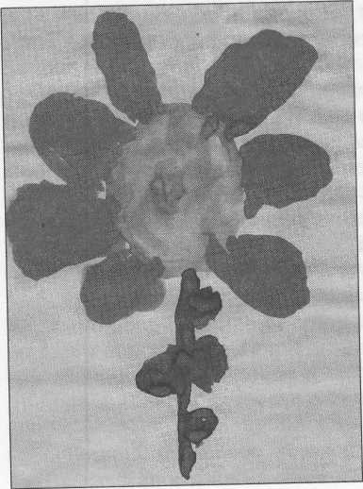Затем показать детям несколько других приемов рисования лепестков: всей кистью, концом, примакиванием. Предложить нарисовать цветы кто какие захочет. Поощрять использование красок разного цвета. Напомнить о правильных приемах рисования кистью, красками.
«Красивый цветок»
Саша X., средняя группа
Материалы. Гуашь разных цветов (по 3—4 цвета на каждый стол), бумага формата А4 белого или любого светлого цвета, кисти, банка
с водой, салфетка (на каждого ребенка).
Связь с другими занятиями и видами деятельности. Наблюдения в цветнике детского сада; рассматривание цветов в букете, картинок с их изображением, художественных открыток.
Тема 9.

Лепка по замыслу
Программное содержание. Учить детей определять содержание своей работы, использовать в лепке знакомые приемы. Формировать умение выбирать из созданных наиболее интересные работы (по теме, по выполнению). Воспитывать самостоятельность, активность. Развивать воображение, творческие способности детей.
Методика проведения. Предложить детям подумать, что бы они хотели слепить. Поощрять интересные замыслы, помогать ребятам, которые испытывают затруднения.
По окончании лепки рассмотреть все изображения, предложить выбрать наиболее интересные и рассказать, почему их выбрали.
«Красивый цветок»
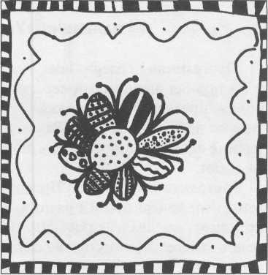Наташа И., средняя группа
Материалы. Глина, доска для лепки (на каждого ребенка).
Связь с другими занятиями и видами деятельности. Во время игр привлекать внимание детей к разным предметам и игрушкам, рассматривать их, предлагать называть форму, характерные детали (у зайчика длинные ушки, у рыбки плавники и др.).
Вариант. Лепка «Вылепите какие хотите овощи и фрукты»
Программное содержание. Закреплять умение детей лепить знакомые предметы, применяя усвоенные ранее приемы лепки. Развивать инициативу, самостоятельность (поощрять лепку тех овощей, которые дети не лепили ранее) и творческие способности. Подводить к оценке своих работ.
Методика проведения. Принести в группу разные овощи, фрукты. Сказать детям, что в садах и огородах созрел богатый урожай (подробно рассматривать каждый предмет не нужно, если дети знакомились с овощами и фруктами ранее). Можно прочитать отрывок из стихотворения Ю. Тувима «Овощи» (см. Книга для чтения в детском саду и дома. 4—5 лет / Составители В. В. Гербова, Н. П. Ильчук, Н. П. Ба- бурова. — М.: Оникс, 2005. — С. 197).
Предложить ребятам вылепить кто какие хочет овощи и фрукты. Поощрять лепку разных предметов, особенно тех, которые не лепили раньше. Обращать внимание на приемы лепки, используемые детьми; спросить, как можно изобразить хвостик свеклы, слепить морковку, огурец и др. Напоминать о правильных приемах лепки. Поощрять лепку пальцами.
Порадоваться всем вылепленным изделиям, отметить разнообразие созданных овощей и фруктов.
Материалы. Овощи для рассматривания. Глина (пластилин или пластическая масса), доска для лепки (на каждого ребенка).
Связь с другими занятиями и видами деятельности. Организация дидактических игр с фруктами, овощами и картинками. Беседы индивидуально или с подгруппами детей о том, что поспевает осенью. Спросить у ребят, кто из них видел, как растут овощи и фрукты. Предложить описать, как они выглядят.
Тема 10.

Аппликация «Укрась салфеточку»
Программное содержание. Учить детей составлять узор на квадрате, заполняя элементами середину, углы. Учить разрезать полоску пополам, предварительно сложив ее; правильно держать ножницы и правильно действовать ими. Развивать чувство композиции. Закреплять умение аккуратно наклеивать детали. Подводить к эстетической оценке работ.
Методика проведения. Предложить детям украсить салфеточку маленькими квадратиками разных цветов, но во всех уголках обязательно поместить квадратики одного цвета. Показать, как из полосок нарезать квадраты (согнуть полоску пополам и резать по сгибу). Объяснить и показать на фланелеграфе, как можно украсить квадрат (цвет полосок дети выбирают по желанию). Предложить всем детям взять правильно ножницы и проверить, как они их держат.
В конце занятия рассмотреть, какие красивые салфеточки получились.
Материалы. Квадратный лист белой бумаги размером 16x16 см, полоски разных цветов размером 6x3 см, ножницы, клей, салфетка, клееночка, кисть для клея (на каждого ребенка).
Связь с другими занятиями и видами деятельности. Дидактические игры с предметами разной формы. С подгруппой детей нарезать билетики, чеки для игр. Рассматривание предметов декоративного искусства.

Тема 11. Рисование

«Цветные шары (круглой и овальной формы)»
Программное содержание. Продолжать знакомить детей с приемами изображения предметов овальной и круглой формы; учить сравнивать эти формы, выделять их отличия. Учить передавать в рисунке отличительные особенности круглой и овальной формы. Закреплять навыки закрашивания. Упражнять в умении закрашивать, легко касаясь карандашом бумаги. Воспитывать стремление добиваться хорошего результата.
Методика проведения. Рассмотреть с ребятами воздушные шары овальной формы. Предложить детям обрисовать эту форму в воздухе движением рук. Показать прием рисования овала карандашами, сопровождая словами направление движения: «Кругленько, длинненько, опять кругленько и снова длинненько». Предложить кому-либо из ребят показать у доски, как надо рисовать воздушный шар овальной
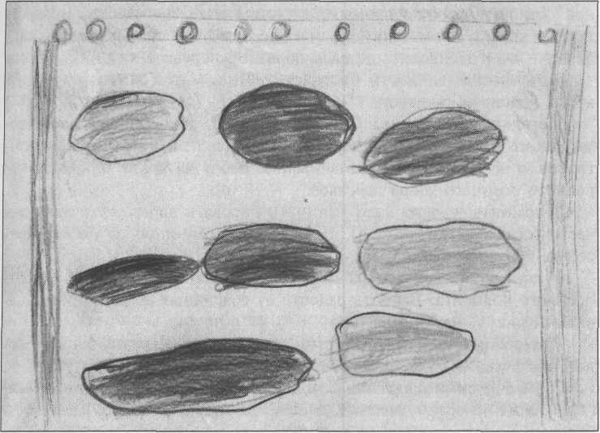
«Пироги в печи»
Сережа А., средняя группа

формы. Предложить детям приступить к рисованию шаров. Предложить каждому ребенку выбрать самый красивый шар и закрасить его.
В конце занятия рассмотреть все рисунки, уточнить название формы изображенных предметов.
Материалы. Воздушные шары круглой и овальной формы. Карандаши, альбомные листы (на каждого ребенка).
Связь с другими занятиями и видами деятельности. Игры с игрушками. Самостоятельное использование дидактической игры «Найди такой же по форме».

Октябрь
Тема 12.

Рисование «Золотая осень»
Программное содержание. Учить детей изображать осень. Упражнять в умении рисовать дерево, ствол, тонкие ветки, осеннюю листву. Закреплять технические умения в рисовании красками (опускать кисть всем ворсом в баночку с краской, снимать лишнюю каплю о
край баночки, хорошо промывать кисть в воде, прежде чем набирать другую краску, промокать ее о мягкую тряпочку или бумажную салфетку и т.д.). Подводить детей к образной передаче явлений. Воспитывать самостоятельность, творчество. Вызывать чувство радости от ярких красивых рисунков.
Методика проведения.. Спросить у детей, какое сейчас время года, какого цвета листья на деревьях и много ли их. Прочитать стихотворения об осени, обратить внимание ребят на яркие описания нарядного осеннего убора деревьев.
Вспомнить, с чего надо начинать рисовать дерево, уточнить его
части (ствол, ветки, листья). Предложить кому-либо из ребят нарисовать дерево у доски.
В конце занятия все работы рассмотреть, подчеркнуть красоту осеннего колорита. Вызвать радость от созданных детьми ярких, нарядных рисунков.
Материалы. Альбомные листы, краски гуашь, кисти, банка с водой, салфетка (на каждого ребенка).
Связь с другими занятиями и видами деятельности. Разучивание стихотворения об осени, листопаде. Целевая прогулка в лес, в сквер, на бульвар. Во время прогулок собирать и рассматривать листья от разных деревьев, обращать внимание детей на их яркую разнообразную расцветку. Выделять форму листьев, сравнивать их, спрашивать, на что они похожи, какую картинку из них можно сложить. Разучивание песни об осени. Рассматривание иллюстраций.
Тема 13.

Лепка «Грибы»
Программное содержание. Закреплять умение детей лепить знакомые предметы, используя усвоенные ранее приемы лепки (раскатывание глины прямыми и кругообразными движениями, сплющивание ладонями, лепка пальцами) для уточнения формы. Подводить к образной оценке работ.
Методика проведения. Загадать детям загадку про гриб:
Маленький,
Удаленький,
Сквозь землю прошел,
Красну шапочку нашел.
Рассмотреть с детьми игрушечные грибы (можно взять муляжи). Вспомнить, какие грибы ребята видели летом. Спросить у детей, как можно слепить гриб, уточнить приемы лепки. Предложить лепить большие и маленькие грибы.
Все вылепленные грибы расставить на зеленой бархатной бумаге. Полюбоваться вместе с детьми красивой поляной с грибами, предложить найти разные грибы. Дать образную оценку (дружная семейка грибов; толстый, большой, ядреный гриб и т. д.). В заключение прочитать потешку:
- Ножки, ножки, где вы были?
- За грибами в лес ходили.
- Что вы, ручки, работали?
- Мы грибочки собирали.
- А вы, глазки, помогали?
- Мы искали да смотрели —
Все пенечки оглядели,
Вот и Ванюшка с грибком,
• С подосиновичком!
(См. Книга для чтения в детском саду и дома. 4—5 лет / Составители В. В. Гербова, Н. П. Ильчук, Н. П. Бабурова. — М., 2005. — С. 7).
Материалы. Игрушечные грибы (или муляжи), лист зеленой бархатной бумаги. Пластилин, доска для лепки (на каждого ребенка).
Связь с другими занятиями и видами деятельности. Разговоры о прогулках в лес, о сборе грибов. Дидактические игры.
Тема 14.

Рисование «Сказочное дерево»
Программное содержание. Учить детей создавать в рисунке сказочный образ. Упражнять в умении передавать правильное строение дерева. Учить закрашивать. Развивать воображение, творческие способности, речь.
Методика проведения. Вспомнить с детьми стихотворение К. Чуковского «Чудо-дерево». Сказать, что у сказочных деревьев, как у настоящих, есть ствол и ветви, но йх листья, цветы и плоды могут быть разными, волшебными, не похожими на настоящие. Спросить у детей, какого цвета ствол, ветки и листья настоящих деревьев, каких цветов они могут быть у сказочных деревьев. Предложить ребятам придумать, что может расти на сказочных деревьях.
При анализе детских работ отметить разнообразие решений, выразительность. Затем разложить на столе все рисунки и сказать, что получился настоящий волшебный сад.
Материалы. Карандаши, 1/2 альбомного листа бумаги (на каждого ребенка).
Связь с другими занятиями и видами деятельности. Рассматривание иллюстраций в книгах, чтение сказок, стихотворений.
Тема 15.

Аппликация «Украшение платочка»
Программное содержание. Учить детей выделять углы, стороны квадрата. Закреплять знание круглой, квадратной и треугольной формы. Упражнять в подборе цветосочетаний. Учить преобразовывать форму, разрезая квадрат на треугольники, круг на полукруги. Развивать композиционные умения, восприятие цвета.
Методика проведения. Рассмотреть с детьми квадрат, показать его стороны, углы, сосчитать их. Спросить, как можно расположить узор на квадрате. Показать, как разрезать квадрат по диагонали с угла на угол, круг по диаметру пополам. Предложить кому-либо из ребят показать этот прием у доски.
Затем предложить каждому ребенку украсить платочек, рассказать о сочетании цветов. При рассматривании готовых работ обратить внимание детей на красивые по цветосочетанию, по композиции аппликации.
Материалы. Бумажные круги и квадраты, ножницы, клей, кисть для клея, салфетка, клееночка (на каждого ребенка).
Связь с другими занятиями и видами деятельности. Рассматривание декоративных изделий с простым узором.
Тема 16.

Декоративное рисование «Украшение фартука»
Программное содержание. Учить детей составлять на полоске бумаги простой узор из элементов народного орнамента. Развивать цветовое восприятие.
Методика проведения. Рассмотреть с детьми несколько фартуков; обратить внимание на то, как они украшены, как расположен узор, каких форм и цветов элементы узора. Предложить детям украсить еще фартуки: сначала одной полоской сверху, другой — снизу, а между полосками — лепестками (примакиванием, точками).
Спросить у детей, как еще можно украсить фартучки. Вызвать для показа к доске одного ребенка, затем разрешить детям работать самостоятельно.
Материалы. Несколько фартуков из гладкой ткани с отделкой. Краски гуашь, кисти, банки с водой, салфетки, заранее вырезанные воспитателем из белой или цветной (однотонной) бумаги силуэты фартуков (на каждого ребенка).
Связь с другими занятиями и видами деятельности. Рассматривание красивых изделий: платков, фартуков и т. п.
Тема 17.

Лепка «Угощение для кукол»
Программное содержание. Развивать у детей образные представления, умение выбирать содержание изображения. Учить передавать в лепке выбранный объект, используя усвоенные ранее приемы. Продолжать формировать умение работать аккуратно. Воспитывать стремление делать что-то для других, формировать умение объединять результаты своей деятельности с работами сверстников.
Методика проведения. Сказать детям, что куклы хотят пригласить в гости своих друзей — Хрюшу, Ослика, Кролика. Предложить ребятам слепить угощения для кукол. Спросить, какие угощения можно сделать; выслушать все предложения детей, спрашивая у них, какой формы названные угощения, как их можно слепить; дополнить их ответы.
В процессе лепки поощрять стремление детей вылепить несколько угощений, интересные решения.
Все вылепленные изделия положить на подносики (можно использовать одноразовые тарелки) и рассмотреть, обращая внимание на разнообразие украшений — куклы будут рады таким угощениям.
Материалы. Глина (пластилин), доска для лепки (на каждого ребенка). Подносик для размещения вылепленных детьми угощений.
Связь с другими занятиями и видами деятельности. Игры детей в игровом уголке.

Тема 18. Аппликация «Лодки плывут по реке»
(«Рыбацкие лодки вышли в море», «Яхты на озере»)
Программное содержание. Учить детей создавать изображение предметов, срезая углы у прямоугольников. Закреплять умение составлять красивую композицию, аккуратно наклеивать изображения.
Методика проведения. Предложить детям изобразить картину, которую они часто видели летом (или видят сейчас), — лодки плывут по реке. Спросить, что нужно сделать, чтобы из полоски получилась лодка. Вызвать одного ребенка для показа действий у стола воспитателя.
В процессе работы напоминать об аккуратности, о красивом расположении лодок на реке (озере).
Материалы. Голубая или серая бумага в форме длинной узкой полосы (река) или овала (озеро), неширокие бумажные полоски разных цветов для лодок, обрезки для деталей, ножницы, клей, кисть для клея, салфетка, клееночка (на каждого ребенка).
Связь с другими занятиями и видами деятельности. Наблюдения на прогулках, чтение книг, рассматривание иллюстраций, беседы с детьми.
Тема 19.

Лепка «Рыбка»
Программное содержание. Закреплять знание приемов изготовления предметов овальной формы (раскатывание прямыми движениями ладоней, лепка пальцами). Закреплять приемы оттягивания, сплющивания при передаче характерных особенностей рыбки; учить обозначать стекой чешуйки, покрывающие тело рыбы.
Методика проведения. Рассмотреть с детьми игрушечную рыбку. Спросить, как называется форма ее тела, какие можно выделить части, как можно слепить рыбку. Уточнить отдельные приемы лепки.
Рассмотреть с детьми все созданные работы. Отметить разнообразие форм и деталей вылепленных рыбок, выделить наиболее выразительные изображения.
Материалы. Глина, доска для лепки (на каждого ребенка).
Связь с другими занятиями и видами деятельности. Наблюдения за рыбками в аквариуме, рассматривание формы тела рыбок, обведение формы руками (пальчиками) в воздухе. Рассматривание рыбок разных пропорций, с характерными деталями. Игры с игрушками.

Тема 20. Рисование красками
«Яички простые и золотые»
Программное содержание. Закрепить знание овальной формы, понятия «тупой», «острый». Продолжать учить приему рисования овальной формы. Упражнять в умении аккуратно закрашивать рисунки. Подводить к образному выражению содержания. Развивать воображение.
Методика проведения. Вспомнить с детьми, как лепили утенка, уточнить особенности овальной формы. Предложить детям обвести яйцо пальцем по контуру (подойти к столам, за которыми сидят дети), затем показать в воздухе движение, необходимое для рисования яйца.
Вызвать одного ребенка к доске для показа приема рисования. Побуждать детей более точно передавать форму. Посоветовать самое лучшее по форме яичко сделать золотым (закрасить желтой краской). Напомнить о ровном, аккуратном закрашивании.
Рассмотреть с детьми готовые рисунки, порадоваться их работам.
Материалы. Гуашь белая и желтая; листы бумаги голубого, серого или любого другого светлого тона, кисти, банки с водой, салфетки (на каждого ребенка).
Связь с другими занятиями и видами деятельности. Лепка яичек. Игры с игрушками, уточнение названия их формы. Экскурсия на птицефабрику, птичий двор; кормление кур (если есть такая возможность). Чтение сказки «Курочка Ряба».
Тема 21. Лепка

«Слепи какую хочешь игрушку
в подарок другу (братишке, сестренке)»
Программное содержание. Продолжать развивать образные представления, воображение и творчество. Закреплять умение детей использовать при создании изображения разнообразные приемы лепки, усвоенные ранее. Воспитывать внимание к другим детям, желание заботиться о них.
Методика проведения. В начале занятия сказать детям, что все они любят играть с игрушками и другие дети так же рады игрушкам — каждый ребенок радуется, когда ему дарят игрушку.
Спросить у ребят: «А хотели бы вы сделать игрушку в подарок другу (подруге) или братику, сестренке? Какую игрушку вы хотели бы слепить?» Обратить внимание детей на игрушки, которые стоят на столе педагога.
Напомнить детям о том, что нужно подумать, какой формы игрушка, как ее можно слепить, из каких частей она состоит и какой они формы, подходить к детям в процессе работы, спрашивать, какую игрушку задумал слепить каждый ребенок, как он это будет делать. В случае необходимости помогать детям правильно выбрать приемы лепки. Напомнить, что работать следует старательно и аккуратно, тогда подарок получится хороший.
Все вылепленные детьми игрушки поставить на общую подставку, порадоваться разнообразию и красоте игрушек. Поговорить с детьми о том, кому предназначены в подарок вылепленные игрушки (разговор может быть продолжен на прогулке).
Материалы. Игрушки. Глина (пластилин, пластическая масса), доска для лепки, стека (на каждого ребенка).
Связь с другими занятиями и видами деятельности. Разнообразные игры детей, дидактические игры «Чудесный мешочек», «Какой игрушки не стало». Знакомство с новыми игрушками. Чтение стихотворений об игрушках (А. Барто, В. Маяковский).

Ноябрь
Тема 22.

Рисование по замыслу
Программное содержание. Учить детей самостоятельно выбирать тему своего рисунка, доводить задуманное до конца, правильно держать карандаш, закрашивать небольшие части рисунка. Развивать творческие способности, воображение.
Методика проведения. Предложить детям подумать, что бы каждый хотел нарисовать. Сказать, что можно нарисовать деревья, кусты, скамеечки и лесенки на участке детского сада; игрушки, с которыми играют дети.
В ходе занятия поощрять интересный замысел, стимулировать дополнение рисунков подходящими по смыслу изображениями. Задавать вопросы, побуждающие расширять замысел.
При просмотре рисунков предложить ребятам выбрать наиболее интересные, а тех, кто их нарисовал, попросить рассказать о них. Похвалить ребят, задумавших и воплотивших наиболее интересные образы.
Материалы. Белая бумага размером 1/2 альбомного листа, цветные карандаши (на каждого ребенка).
«Чебурашка в гостях»
Настя Ч., средняя группа
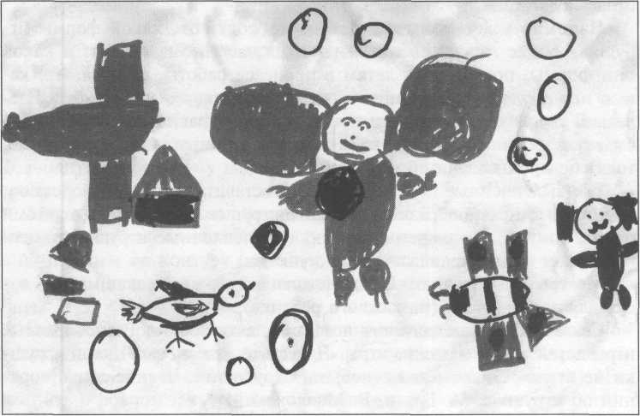

Связь с другими занятиями и видами деятельности. Наблюдения на участке детского сада. Игры в игровом уголке, чтение книг, рассматривание иллюстраций. Беседы о том, что интересного видели дети, что доступно для передачи в рисунке.
Тема 23.

Аппликация «Большой дом»
Программное содержание. Закреплять умение резать полоску бумаги по прямой, срезать углы, составлять изображение из частей. Учить создавать в аппликации образ большого дома. Развивать чувство пропорций, ритма. Закреплять приемы аккуратного наклеивания. Учить детей при рассматривании работ видеть образ.
Методика проведения. Предложить детям вырезать и наклеить большой дом (2—3 этажа). Уточнить облик дома, его части: крыша, окна, двери, их расположение. Предложить подумать, как из полоски нарезать окна, двери, крышу, в случае необходимости объяснить.
По окончании работы изображения выставить на доску, полюбоваться, как много домов получилось — несколько улиц, целый город.
Материалы. Бумага размером 1/2 альбомного листа, прямоугольники цветной бумаги светлых тонов (на все столы разные) и полоски цветной бумаги для окон, дверей, крыш; ножницы, клей, кисть для клея, салфетка, клееночка (на каждого ребенка).
Связь с другими занятиями и видами деятельности. Наблюдения на прогулках, экскурсиях по селу (городу, поселку) за строительством домов. Рассматривание иллюстраций.
Тема 24.
Лепка «Сливы и лимоны»
Программное содержание. Продолжать обогащать представления детей о предметах овальной формы и их изображении в лепке. Закреплять приемы лепки предметов овальной формы, разных по величине и цвету. Развивать эстетическое восприятие.
Методика проведения. Рассмотреть с детьми сливы и лимоны, дать возможность обвести их по контуру. Предложить ребятам назвать их форму и показать, как они будут лепить сливы и лимоны. В процессе занятия уделять внимание каждому ребенку, предлагать добиваться лучшей передачи формы.
В заключение рассмотреть с детьми готовые работы, похвалить их за старание.
Материалы. Иллюстрации, на которых изображены сливы и лимоны (или муляжи). Глина (пластилин), доска для лепки (на каждого ребенка).
Связь с другими занятиями и видами деятельности. Беседы о фруктах, рассматривание иллюстраций, дидактические игры.

Тема 25. Декоративное рисование
«Украшение свитера»
Программное содержание. Закреплять умение детей украшать предмет одежды, используя линии, мазки, точки, кружки и другие знакомые элементы; оформлять украшенными полосками одежду, вырезанную из бумаги. Учить подбирать краски в соответствии с цветом свитера. Развивать эстетическое восприятие, самостоятельность, инициативу.
Методика проведения. Показать детям вырезанные из бумаги свитеры, предложить украсить их. Спросить, что можно сделать, чтобы они стали красивыми. Предложить ребятам вспомнить и показать у доски приемы украшения. Спросить, где можно разместить украшения. Сказать, что каждый ребенок украшает как хочет, красиво подбирая цвета красок и располагая узоры. Оказывать помощь в подборе цвета.
В конце занятия все изделия разложить на столе, рассмотреть. Подчеркнуть красивое сочетание цветов, элементов узора.
Материалы. Вырезанные из плотной бумаги свитеры разных цветов; полоски бумаги по размеру манжет, горловины, резинки свитера; краски гуашь, кисти, банка с водой, салфетка (на каждого ребенка).
Связь с другими занятиями и видами деятельности. Рассматривание одежды, украшенной декоративными узорами; роспись дымковских и филимоновских игрушек.
Вариант. Рисование «Укрась юбку дымковской барышни»
Программное содержание. Продолжать знакомить детей с народным декоративным искусством (дымковской росписью). Воспитывать уважение к талантливым народным мастерам, создающим яркую народную игрушку. Упражнять в приемах росписи: полосы вертикальные и горизонтальные, клетка, кольца, точки, пятнышки (примакивание) и др. Закреплять умение рисовать красками гуашь, работать кистью. Развивать чувство цвета, чувство ритма.
Методика проведения. Рассмотреть с детьми дымковские игрушки: барышню, водоноску, няню, барыню; их нарядную одежду, красивые юбки. Предложить детям выделить элементы узора, цвет. Сказать, что они могут, используя разные украшения, расписать юбку дымковской барышни.
На столах у детей лежат вырезанные из бумаги силуэты дымковских барышень (блузка на них закрашена светлыми оттенками разных цветов (у каждой барышни свой цвет)). Предложить детям подумать, как они хотят расписать юбки, и приступить к рисованию. В процессе работы подходить к каждому ребенку, спрашивать, как он будет украшать юбку. Напомнить правила рисования кистью и красками. Все готовые работы разложить на столе, рассмотреть их с детьми, полюбоватся их яркой красотой. Отметить разнообразие цветов и использованных приемов.
Материалы. Силуэты дымковских барышень (высота до 20 см), вырезанные педагогом из бумаги; краски гуашь, кисти, банка с водой, салфетка (на каждого ребенка).
Связь с другими занятиями и видами деятельности. Знакомство с дымковскими игрушками„ рассматривание росписи игрушек (обращая внимание детей на цвета, повтор элементов украшения; предлагая им показывать движениями рук форму элементов узора, их повторение и чередование).

Тема 26. Аппликация «Корзина грибов»
(Коллективная композиция)
Программное содержание. Учить детей срезать уголки квадрата, закругляя их. Закреплять умение держать правильно ножницы, резать ими, аккуратно наклеивать части изображения в аппликации. Подводить к образному решению, образному видению результатов работы, к их оценке.
Методика проведения. Начать занятие с чтения потешки про грибы, с которой дети познакомились на занятии 13 «Грибы». Предложить детям вырезать и наклеить на «травку» несколько грибов. Показать прием срезания углов, закругляя их так, чтобы они отпали, получится шляпка гриба. Затем показать, как нужно вырезать ножку гриба. В процессе работы следить за правильным использованием ножниц и приемов вырезывания.
Готовые грибы вместе с детьми наклеивать в корзину. В конце занятия все грибы в корзине рассмотреть, отметить более выразительные.
Материалы. Корзина для грибов, нарисованная воспитателем и наклеенная на лист бумаги квадратной формы так, чтобы осталось место для наклеивания грибов; цветные бумажные прямоугольники для шляпок грибов; белые и светло-серые прямоугольники для ножек грибов, клей, кисть для клея, салфетка, клееночка (на каждого ребенка).
Связь с другими занятиями и видами деятельности. Разговоры о лете. Рассматривание иллюстраций. Лепка грибов на занятиях. Дидактические игры.
Тема 27.

Лепка «Разные рыбки»
Программное содержание. Учить передавать отличительные особенности разных рыбок, имеющих одинаковую форму, но несколько отличающихся друг от друга по пропорциям. Закреплять ранее усвоенные приемы лепки.
Методика проведения. Рассмотреть с детьми двух разных рыбок. Спросить, как они будут лепить рыбок, чтобы одна была почти круглая, а другая — длинная. Предложить показать соответствующие движения в воздухе руками.
Анализируя готовые работы, предложить найти длинных рыбок и поставить их рядом с рыбкой такой же формы, а затем найти более
круглых рыбок.
Материалы. Игрушечные рыбки. Глина или пластилин, доска для
лепки, стека (на каждого ребенка).
Связь с другими занятиями и видами деятельности. Наблюдения за
рыбками в аквариуме и уход за ними; рассматривание игрушек, иллюстраций, чтение сказок.
Тема 28.

Рисование «Маленький гномик»
Программное содержание. Учить детей передавать в рисунке образ маленького человечка — лесного гномика, составляя изображение из простых частей: круглая головка, конусообразная рубашка, треугольный колпачок, прямые руки, соблюдая при этом в упрощенном виде соотношение по величине. Закреплять умение рисовать красками и кистью. Подводить к образной оценке готовых работ.
Примечание. На занятии может быть нарисован любой другой маленький сказочный человечек в длинной шубке, из-под которой не
видно ног.
Методика проведения. Рассказать детям о сказочных лесных человечках — гномах. Показать сделанную из бумаги игрушку, рассмотреть ее, обвести рукой контур фигуры. Вызвать одного ребенка к доске для показа и вместе с ним нарисовать гномика: голову рисует ребенок, а конусообразную шубку (рубашку) и колпачок — педагог и ребенок. Затем все дети рисуют гномов на своих листочках.
По окончании работы рассмотреть все рисунки, предложить детям выбрать наиболее красивых, нарядных гномиков или наиболее забавных, веселых, грустных (ворчуна, молчуна и др.). Работы вывесить в группе, чтобы дети могли их рассматривать, радоваться своим рисункам.
Материалы. Гномик (объемный), изготовленный из бумаги. Бумага размером 1/2 альбомного листа, краски гуашь, кисти, банка с водой, салфетка (на каждого ребенка).
Связь с другими занятиями и видами деятельности. Рассказывание и чтение сказок, рассматривание иллюстраций, игрушек.

Тема 29. Лепка «Уточка»
(По дымковской игрушке)
Программное содержание. Познакомить детей с дымковскими игрушками (уточки, птички, козлики и др.), обратить внимание на красоту слитной обтекаемой формы, специфическую окраску, роспись. Развивать эстетические чувства. Учить передавать относительную величину частей уточки. Закреплять приемы примазывания, сглаживания, приплющивания (клюв уточки).
Методика проведения. Выставляя перед детьми дымковские изделия, отметить их необычность, красоту белой игрушки с ярким, нарядным узором. Спросить, из чего состоит узор. Предложить детям вылепить уточку. Рассмотреть игрушку, спросить, какими приемами они будут пользоваться, выполняя работу.
Рассмотреть все вылепленные детьми изображения, выбрать наиболее выразительные.
Материалы. Дымковские игрушки. Глина, доска для лепки (на каждого ребенка).
Тема 30.

Рисование «Рыбки плавают в аквариуме»
Программное содержание. Учить детей изображать рыбок, плавающих в разных направлениях; правильно передавать их форму, хвост, плавники. Закреплять умение рисовать кистью и красками, используя штрихи разного характера. Воспитывать самостоятельность, творчество. Учить отмечать выразительные изображения.
Методика проведения. Вспомнить с детьми, как они наблюдали плавающих в аквариуме рыб. Предложить им нарисовать на доске рыбок в разном положении: едят (открывают рот и заглатывают корм), плавают, всплывают или догоняют друг друга, отдыхают в водорослях. Показать, как по-разному можно закрасить рыбку (в полоску, штрихами, точками и др.). В процессе рисования поощрять изображение плывущих в разных направлениях больших и маленьких рыбок, водорослей.
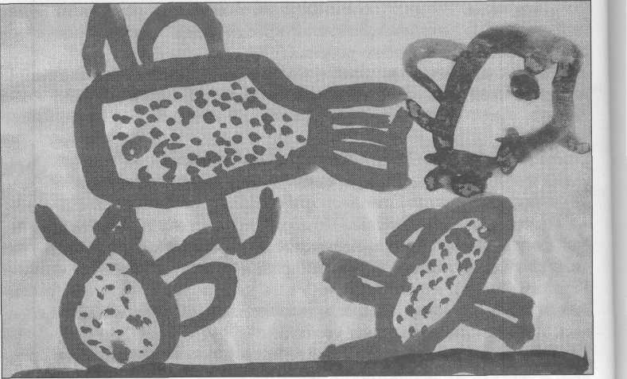
«Рыбки плавают в аквариуме»
Катя В., средняя группа

Сначала дети рисуют рыбок цветными восковыми мелками (жирной пастелью). Когда рыбки будут нарисованы, воспитатель ставит на столы баночки с акварельными красками, разведенными до светлого оттенка (голубая, свело-зеленая и др.) для рисования воды в аквариуме.
При рассматривании готовых изображений привлекать внимание детей к выразительности рисунков.
Материалы. Игрушечные рыбки разной формы и величины. Альбомные листы или листы бумаги круглой или овальной формы (аквариум); краски акварель, разведенные до светлого оттенка (голубая, свело-зеленая и др.); цветные восковые мелки, кисти, банка с водой, салфетка (на каждого ребенка).
Связь с другими занятиями и видами деятельности. Наблюдение с детьми за рыбками в аквариуме (как они плавают в разные стороны, виляя хвостами, плавниками). Рассматривание водорослей. Лепка рыбок.

Тема 31. Лепка по замыслу «Вылепи какие хочешь
овощи или фрукты для игры в магазин»
Программное содержание. Учить детей выбирать содержание своей работы из круга определенных предметов. Воспитывать самосто
ятельность, активность. Закреплять умение передавать форму овощей и фруктов, используя разнообразные приемы лепки. Развивать воображение.
Методика проведения. Уточнить, какие овощи и фрукты дети знают. Предложить назвать их форму, а затем вылепить кто какие овощи и фрукты хочет (каждый ребенок должен вылепить несколько предметов).
Напомнить детям о том, что нужно разделить столбик глины (палочку пластилина) на 2—3 комочка. Следить, чтобы дети лепили не очень мелко, добивались более точной передачи формы.
Рассмотреть все вылепленные овощи и фрукты, отметить их разнообразие, подчеркнуть самостоятельность детей в выборе объектов для лепки.
Материалы. Глина (пластилин, пластическая масса), доска для лепки, стека (на каждого ребенка).
Связь с другими занятиями и видами деятельности. Дидактические или настольно-печатные игры, в которых используются овощи и фрукты или их изображения.
Вариант. Лепка «Слепи что хочешь красивое»
Программное содержание. Продолжать развивать и обогащать представления детей о красоте. Формировать умение выбирать приемы лепки для создания скульптурного изображения. Вызывать положительную эмоциональную реакцию на предложение создать что- то красивое.
Методика проведения. Предложить детям подумать и сказать, что они знают красивое. К названному ребятами добавить ряд простых (доступных им для изображения в лепке) предметов и объектов.
Материалы. Глина (пластилин), доска для лепки, стека (на каждого ребенка).
Связь с другими занятиями и видами деятельности. Чтение книг, разучивание стихотворений. Дидактические и театрализованные игры, игры с игрушками, наблюдения на прогулке. Беседы, разговоры с детьми о красоте.

Декабрь

Тема 32. Рисование «Кто в каком домике живет»

(«У кого какой домик»)
Программное содержание. Развивать представления детей о том, где живут насекомые, птицы, собаки и другие живые существа. Учить со-
здавать изображения предметов, состоящих из прямоугольных, квадратных, треугольных частей (скворечник, улей, конура, будка). Рассказать детям о том, как человек заботится о животных.
Методика проведения. Поговорить с детьми о том, кто из живых существ в каком домике живет. Спросить, какие еще бывают домики. Если дети не назовут дом какого-либо животного, дополнить их ответы.
Показать ребятам иллюстрации, предложить обвести по очереди по контуру форму домиков, а затем показать руками в воздухе, как их надо рисовать. В процессе занятия помогать детям советами, повторным показом (индивидуально) иллюстраций; задавать вопросы о последовательности изображения домиков. Детям, которые быстро справятся с работой, предложить нарисовать рядом с домиком то животное, которое в нем живет.
Все созданные детьми рисунки рассмотреть, предложить ребятам рассказать о своих рисунках, похвалить их за старание.
Материалы. Бумага формата 1/2 альбомного листа, цветные карандаши (на каждого ребенка).
Связь с другими занятиями и видами деятельности. Беседы о природе, жизни насекомых, птиц, животных; наблюдения на прогулках, чтение книг, рассматривание иллюстраций.

Тема 33. Аппликация

«Вырежи и наклей какую хочешь постройку»
Программное содержание. Формировать у детей умение создавать разнообразные изображения построек в аппликации. Развивать воображение, творчество, чувство композиции и цвета. Продолжать упражнять в разрезании полос по прямой, квадратов по диагонали и т. д. Учить продумывать подбор деталей по форме и цвету. Закреплять приемы аккуратного наклеивания. Развивать воображение.
Методика проведения. Предложить детям рассмотреть лежащие на их столах полоски бумаги, спросить об их цвете. Сказать, что из этих полос можно вырезать и наклеить красивую постройку — кто какую захочет. Напомнить детям, как они создавали постройки из деталей разной формы, показать им лежащие на столе воспитателя детали (куб, кирпичик, трехгранная призма). Спросить, как нужно разрезать полоску, чтобы получить детали нужной формы; если дети что-то упустят, напомнить. Предложить подумать, какие цвета в сочетании смотрятся красиво и подобрать их для аппликации.
Материалы. Детали конструктора (деревянные и пластмассовые, разной формы: кубики, кирпичики, трехгранные призмы). Полоски бумаги разных цветов размером 3x8 см, квадратные листы бумаги 16x16 см, ножницы, клей, кисть для клея, салфетка, клееночка (на каждого ребенка).
Связь с другими занятиями и видами деятельности. Во время игр и занятий со строительным материалом уточнять с детьми форму конструктивных деталей, их расположение; обращать внимание на красоту создаваемых построек.
Тема 34.

Лепка «Девочка в зимней одежде»
Программное содержание. Вызвать у детей желание передать образ девочки в лепном изображении. Учить выделять части человеческой фигуры в одежде (голова, расширяющаяся книзу шубка, руки), передавать их с соблюдением пропорций.
Методика проведения. Рассмотреть с детьми куклу-девочку, спросить, из каких частей фигурка (головка, шубка, руки). Отметить величину частей, их положение по отношению друг к другу.
Обсудить с детьми, как нужно разделить глину на части, чтобы правильно слепить девочку.
Материалы. Куколка. Глина (пластилин), доска для лепки, стека (на каждого ребенка).
Связь с другими занятиями и видами деятельности. Рассматривание кукол в зимней одежде, иллюстраций.
Тема 35.

Рисование красками «Снегурочка»
Программное содержание. Учить детей изображать Снегурочку в шубке (шубка книзу расширена, руки от плеч). Закреплять умение рисовать кистью и красками, накладывать одну краску на другую по высыхании, при украшении шубки чисто промывать кисть и осушать ее, промокая о тряпочку или салфетку.
Методика проведения. Рассмотреть с детьми Снегурочку. Предложить движениями рук показать шубку, расширенную книзу. Сказать, что нужно начинать рисовать с головы девочки. Располагать ее следует в верхней части листа, но не у самого края, чтобы рисунок получился красивым. Шубку Снегурочки каждый ребенок может рисовать тем цветом, который ему нравится.
В ходе работы напоминать правила рисования кистью и красками, следить за их выполнением, направлять внимание детей на передачу де-
талей украшения шубки, шапочки, обговаривая их индивидуально с каждым ребенком.
Все готовые рисунки рассмотреть с детьми, порадоватся их красоте, разнообразию.
Материалы. Игрушка Снегурочка. Прямоугольные листы бумаги разных мягких тонов, краски гуашь, кисти, банка с водой, салфетка (на каждого ребенка).
Связь с другими занятиями и видами деятельности. Рассказывание сказок, рассматривание иллюстраций, художественных открыток с изображением Снегурочки.

Тема 36. Лепка «Утка с утятами»
(Коллективная композиция)
Программное содержание. Продолжать знакомить детей с дымковскими изделиями (уточка с утятами, петух, индюк и другие). Учить выделять элементы украшения игрушек, замечать красоту формы. Вызвать желание лепить игрушки. Учить лепить фигурки на подставке, передавать разницу в величине предметов и отдельных частей, делить
глину в соответствующей пропорции.
Методика проведения. Рассмотреть с детьми дымковскую уточку. Сказать, что у большой утки есть маленькие утята. Отметить, что тело у утят овальной формы, головка круглая, клюв плоский.
Рассмотреть все вылепленные фигурки. Подчеркнуть их образность.
Материалы. Дымковские игрушки. Глина, доска для лепки (на каждого ребенка).
Связь с другими занятиями и видами деятельности. Обогащение представлений детей о народных игрушках. Рассматривание игрушек на занятиях и в свободное время. Игры детей с игрушками в игровом уголке.

Тема 37. Рисование

«Новогодние поздравительные открытки»
Программное содержание. Учить детей самостоятельно определять содержание рисунка и изображать задуманное. Закреплять технические приемы рисования (правильно пользоваться красками, хорошо промывать кисть и осушать ее). Воспитывать инициативу, самостоятельность. Развивать эстетические чувства, фантазию, желание порадовать близких, положительный эмоциональный отклик на самостоятельно созданное изображение.
Методика проведения. Показать детям поочередно несколько открыток, спросить, что на них изображено. Предложить детям подумать и сказать, что они будут рисовать. Если ребенок быстро закончит рисунок, дать возможность нарисовать еще. Поощрять самостоятельность в определении содержания рисунка.
В конце занятия рассмотреть с детьми все рисунки, отметить наиболее интересные, выразительные работы. Спросить у детей, кому они хотели бы их подарить; подчеркнуть, что каждому приятно получить поздравительную открытку.
Материалы. Доступные по содержанию открытки о зиме, елке, новогоднем празднике. Альбомные листья, краски гуашь, кисти, банки с водой, салфетки (на каждого ребенка).
Связь с другими занятиями и видами деятельности. Подготовка к новогоднему празднику, разучивание стихотворений, песен, хороводов. Чтение книг, беседы и разговоры с детьми о приближающемся празднике.
Тема 38.

Аппликация «Бусы на елку»
Программное содержание. Закреплять знания детей о круглой и овальной форме. Учить срезать углы у прямоугольников и квадратов для получения бусинок овальной и круглой формы; чередовать бусинки разной формы; наклеивать аккуратно, ровно, посередине листа.
Методика проведения. Рассмотреть с детьми несколько разных бус и предложить сделать красивые бусы для украшения елки. Показать приемы вырезывания. Сказать, что при наклеивании надо чередовать бусинки разной формы. Предложить одному ребенку у доски показать, как он будет вырезать бусины. Показать детям, как следует наклеивать бусинки на ниточку. Предоставить им возможность поупражняться в вырезывании.
Помочь детям, нуждающимся в этом, наклеивать бусы на ниточку. Для этого один вырезанный кружок (овал), не намазанный клеем, кладется под ниточку. Другой кружок (овал) намазывается клеем и накладывается на ниточку так, чтобы он совпал с кружком (овалом), расположенным под ниточкой, и аккуратно прижимается тряпочкой. Продолжать, чередуя бусинки по форме.
Полюбоваться вместе с детьми получившимися яркими разноцветными бусами.
Материалы. Бусы, бумажные прямоугольники и квадратики разных цветов, ниточка (не очень тонкая, примерно №10) для наклеивания вырезанных бусинок, клей, кисть для клея, салфетка, ножницы (на каждого ребенка).
Связь с другими занятиями и видами деятельности. Подготовка к новогоднему празднику, пение песен, разучивание стихотворений.
Тема 39.

«Наша нарядная елка>
Рисование
Программное содержание. Учить детей передавать в рисунке образ новогодней елки. Формировать умение рисовать елку с удлиняющимися книзу ветвями. Учить пользоваться красками разных цветов, аккуратно накладывать одну краску на другую только по высыхании. Подводить к эмоциональной оценке работ. Вызывать чувство радости при восприятии созданных рисунков.
Методика проведения. Вспомнить с детьми новогоднюю елку в детском саду, поговорить о том, как она была украшена. Уточнить приемы изображения елки, вызвав для показа к доске 2—3 детей. Подчеркнуть разнообразие елочных украшений, напомнить приемы рисования красками и необходимость рисовать, накладывая цвет на цвет только когда высохнет нарисованное ранее.
По окончании работы все рисунки выставить на доске и предложить ребятам выбрать самые нарядные елки. Всем вместе порадоваться нарядными елками, нарисованными ребятами.
Материалы. Листы белой (или любого мягкого тона) бумаги, гуашь разных цветов, кисти, банка с водой, салфетка (на каждого ребенка).
Связь с другими занятиями и видами деятельности. Подготовка к празднику. Пение новогодних песен, украшение елки в группе, участие в праздничном утреннике.

Тема 40. Лепка по замыслу
«Слепи то, что тебе хочется»
Программное содержание. Продолжать развивать самостоятельность и творчество, умение создавать изображения по собственному замыслу. Закреплять разнообразные приемы лепки.
Методика проведения. Напомнить детям, что они научились лепить разные предметы и могут слепить то, что захотят: грибы, овощи, фрукты, куклу, птиц, животных. Предложить им подумать и слепить что-то интересное, но сначала определить форму задуманного предмета, расположение и форму частей. Подходить в процессе работы к каждому ребенку, спрашивать, что он лепит, как действует. В случае затруднений помогать наводящими вопросами, советами.
По окончании работы все вылепленные изделия расставить на подставке, рассмотреть их вместе с детьми.
Материалы. Глина (пластилин). Доска для лепки, стека (на каждого ребенка).
Связь с другими занятиями и видами деятельности. Разнообразные игры с игрушками.

Январь

Тема 41. Рисование
«Маленькой елочке холодно зимой»
Программное содержание. Учить детей передавать в рисунке несложный сюжет, выделяя главное. Учить рисовать елочку с удлиненными книзу ветками. Закреплять умение рисовать красками. Развивать образное восприятие, образные представления; желание создать красивый рисунок, дать ему эмоциональную оценку.
Методика проведения. Вспомнить с детьми песенку про елочку. Предложить руками в воздухе показать направление ствола и веток. Вызвать кого-либо из ребят к доске для рисования елки. Уточнить цвет молодой елочки. В процессе работы напомнить детям, что нужно нарисовать маленькую елочку среди больших елок и деревьев.
Рассмотреть готовые рисунки, порадоваться с ребятами их разнообразию.
Материалы. Листы белой бумаги, краски гуашь темно-зеленая, светло-зеленая и темно-коричневая; кисти, банка с водой, салфетка (на каждого ребенка).
Связь с другими занятиями и видами деятельности. Пение песен о елке на музыкальных занятиях.
Тема 42.

Лепка «Птичка»
Программное содержание. Учить детей лепить из глины птичку, передавая овальную форму тела; оттягивать и прищипывать мелкие части: клюв, хвост, крылышки. Учить отмечать разнообразие получившихся изображений, радоваться им.
Методика проведения. Вспомнить с детьми, как они наблюдали за птичками на прогулке. Рассмотреть игрушечную птичку. Уточнить части тела птички, их форму. Спросить детей о приемах леп
ки. В процессе работы побуждать использовать разнообразные приемы.
В заключение рассмотреть всех птичек, предложить выбрать самых красивых, разных по величине и рассказать о них.
Материалы. Игрушечная птичка. Глина, доска для лепки, стека (на каждого ребенка).
Связь с другими занятиями и видами деятельности. Наблюдения за птицами на прогулке, в уголке природы. Рассматривание иллюстраций, керамики, народных игрушек.

Тема 43. Аппликация

«В магазин привезли красивые пирамидки»
Программное содержание. Упражнять детей в вырезывании округлых форм из квадратов (прямоугольников) путем плавного закругления углов. Закреплять приемы владения ножницами. Учить подбирать цвета, развивать цветовое восприятие. Учить располагать круги от самого большого к самому маленькому.
Методика проведения. Предложить детям вырезать пирамидку. Уточнить приемы вырезывания круглой формы. Сказать о том, что цвета дети могут подбирать по-своему. Напомнить об аккуратности в работе, о необходимости правильно располагать части изображения (от самого большого круга к самому маленькому), красиво размещать его на листе бумаги.
Рассмотреть все готовые работы. Отметить, как много красивых пирамидок сделали ребята.
Материалы, Бумажные квадраты разных цветов и размеров, листы бумаги размером 1/2 альбомного листа, ножницы, клей, кисть для клея, салфетка (на каждого ребенка). Полукруглая подставка
Связь с другими занятиями и видами деятельности. Игры с игрушками (с уточнением их формы, величины, цвета). Занятия по формированию элементарных математических представлений (упражнение в расположении фигур по размеру в порядке уменьшения).
Тема 44.

«Развесистое дерево»
Рисование
Программное содержание. Учить детей использовать разный нажим на карандаш для изображения дерева с толстыми и тонкими ветвями. Воспитывать стремление добиваться хорошего результата. Развивать образное восприятие, воображение, творчество.
«Развесистое дерево»
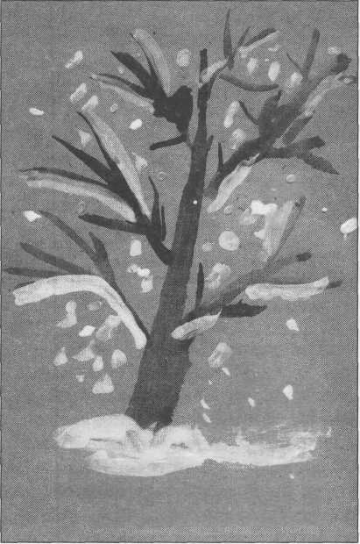Антон А., средняя группа
Методика проведения.
Вспомнить с детьми, какие деревья они видели на прогулке, какие у них ветви. Показать, как, по-разному нажимая на карандаш, можно нарисовать тонкие и толстые ветви.
В процессе рисования добиваться регуляции нажима на карандаш.
Все готовые рисунки рассмотреть. Отметить наиболее выразительные (те, в которых передано различие тонких и толстых ветвей, развесистая крона).
Материалы. Бумага размером 1/2 альбомного листа, карандаши графитные ЗМ (на каждого ребенка).
Связь с другими занятиями и видами деятельности. Наблюдения на прогулках, рассматривание иллюстраций.
Тема 45. Лепка

«Вылепи какое хочешь игрушечное животное»
Программное содержание. Учить детей самостоятельно определять содержание своей работы. Закреплять умение лепить, используя разные приемы лепки. Воспитывать самостоятельность, активность. Развивать воображение, умение рассказывать о созданном образе.
Методика проведения. Поговорить с детьми о знакомых животных (рыбы, птицы и т. д.).
Рассмотреть с детьми заранее подобранные игрушки, изображающие животных (заяц (кролик), щенок, мышка, котенок и др.). Спросить у ребят, какой формы основные части тела животного и другие части (голова, шея, лапы, уши, хвост).
Предложить детям вылепить кто какое захочет животное. Предложить показать руками в воздухе, как будут лепить животное.
В процессе занятия направлять внимание детей на более точную передачу формы, величины частей. По окончании работы все изображения рассмотреть, порадоваться их разнообразию.
Материалы. Игрушечные животные. Глина (пластилин, пластическая масса), доска для лепки, стека (на каждого ребенка).
Связь с другими занятиями и видами деятельности. Чтение книг, разучивание стихотворений, рассматривание иллюстраций, дидактические игры («Какой игрушки не стало» и др.), игры в игровом уголке.
Тема 46.

Аппликация «Автобус»
Программное содержание. Закреплять умение детей вырезать нужные части для создания образа предмета (объекта). Закреплять умение срезать у прямоугольика углы, закругляя их (кузов автобуса), разрезать полоску на одинаковые прямоугольники (окна автобуса). Развивать умение композиционно оформлять свой замысел.
Методика проведения. Напомнить детям, что они видели автобусы на прогулках и экскурсиях на улицах города (поселка). Спросить о форме основных частей и более мелких деталей автобуса; уточнить, из какой бумажной заготовки что надо вырезать (обратить внимание на каждую приготовленную для аппликации деталь).
Уточнить приемы вырезывания, закругления углов у прямоугольника, чтобы получился кузов автобуса. Вызвать к доске для показа ребенка, хорошо овладевшего приемом закругления углов. Напомнить, что нужно заранее продумать, как разместить все части автобуса на листе бумаги, чтобы автобус получился красивым. Следить за правильным использованием ножниц, аккуратной работой с бумагой и клеем.
Тем детям, которые быстро сделают аппликацию, предложить украсить автобус.
Все готовые работы выставить на доске, поговорить о том, что получилось много автобусов, все они красивые, яркие.
Материалы. Цветная бумага прямоугольной формы 10x4 см для корпуса автобуса, полоски голубой бумаги 2x8 см для окон, 2 черных квадрата 2,5x2,5 см для колес, ножницы, клей, кисть для клея, полоски бумаги разных цветов (из которых дети будут нарезать детали) (на каждого ребенка).
Связь с другими занятиями и видами деятельности. Игры с игрушечными машинами, автобусами. Наблюдения на улице за транспортом. Чтение литературы по теме, рассматривание иллюстраций.
Вариант. Аппликация «Тележка с игрушками
(шариками, кирпичиками, кубиками)»
Программное содержание. Учить детей пользоваться ножницами: правильно их держать, резать бумагу по прямой, закруглять углы у квадрата, чтобы получить круг. Учить составлять изображение из частей, правильно располагая и аккуратно наклеивая их. Развивать инициативу.
Методика проведения. Показать детям игрушечную тележку с кирпичиками, уточнить форму частей игрушки, приемы резания бумаги. Спросить у детей, кто из них хочет показать у доски приемы вырезывания круга.
Предложить вырезать и наклеить тележку, а затем груз, который она везет. Подходить к каждому ребенку, спрашивать, какой груз будет на его тележке. Поощрять интересные дополнения.
Материалы. Цветная бумага, ножницы, клей, кисть для клея, салфетка (на каждого ребенка)
Связь с другими занятиями и видами деятельности. Игры детей с игрушками, уточнение представлений об их форме, цвете, величине.

Тема 47. Лепка
«Девочка в длинной шубке»
Программное содержание. Учить детей передавать в лепке фигуру человека, соблюдая соотношение частей по величине. Закреплять умение раскатывать глину между ладонями; лепить пальцами, придавать фигуре нужную форму; соединять части, плотно прижимая их друг к другу, и сглаживать места скрепления.
Методика проведения. Рассмотреть с детьми куклу в длинной шубке, определить, из каких частей она состоит, какой они величины и формы. Уточнить приемы лепки, спрашивая детей и показывая вместе с ними руками в воздухе. Напомнить детям, что они могут обозначить пуговицы на шубке, украсить шубку. В процессе работы напоминать о соотношении частей, о приемах лепки (по мере необходимости).
В конце занятия рассмотреть всех кукол, отметить разнообразие и образность фигурок.
Материалы. Кукла в длинной шубке, скульптура малой формы. Глина, доска для лепки, стека (на каждого ребенка).
Связь с другими занятиями и видами деятельности. Во время прогулок, в процессе игр с куклами уточнять пропорции человеческой фигуры. Рассматривание изображения фигуры человека в иллюстрациях, фотографиях, картинках.

Тема 48. Рисование
«Нарисуй какую хочешь игрушку»
Программное содержание. Развивать умение детей задумывать содержание рисунка, создавать изображение, передавая форму частей. Закреплять навыки рисования красками. Учить рассматривать рисунки, выбирать понравившиеся, объяснять, что нравится. Воспитывать самостоятельность. Развивать творческие способности, воображение, умение рассказывать о созданном изображении. Формировать положительное эмоциональное отношение к созданным рисункам.
Методика проведения. Предложить детям назвать их любимые игрушки, спросить, кто какую игрушку хочет нарисовать; обратить внимание на форму основной части игрушки, форму других частей, деталей. Спросить, как можно нарисовать игрушки. В случае необходимости помочь советом, показом игрушки.
Рассмотреть все готовые работы. Отметить разнообразие созданных изображений. Вызывать положительное эмоциональное отношение к рисункам.
Материалы. Альбомные листы, краски гуашь, кисти, банки с водой, салфетки (на каждого ребенка)
Связь с другими занятиями и видами деятельности. Игры с игрушками, уточнение их формы. Дидактические игры, направленные на усвоение формы, величины, строения предметов и объектов.
«Игрушечный поезд»
Яна Р., средняя группа
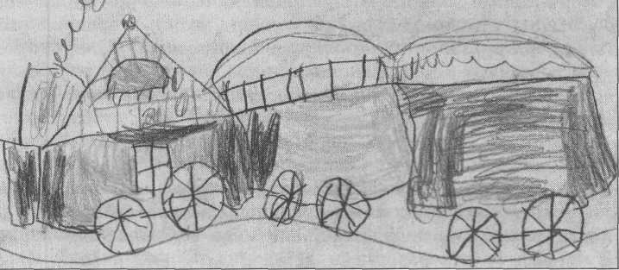

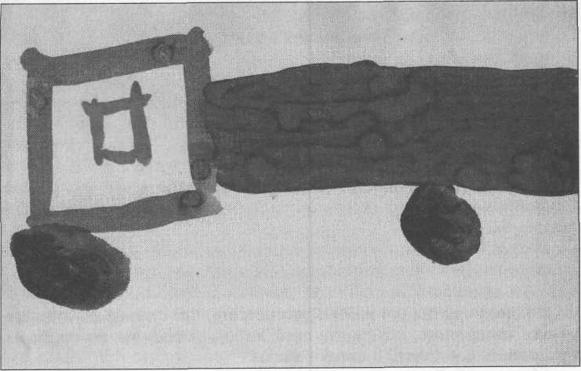
« Грузовая машина»
Олег М., средняя группа

Тема 49 Декоративное рисование
«Украшение платочка»
(По мотивам дымковских росписей)
Программное содержание. Знакомить детей с росписью дымковской игрушки (барышни), учить выделять элементы узора (прямые, пересекающиеся линии, точки и мазки). Учить равномерно покрывать лист, слитными линиями (вертикальными и горизонтальными), в образовавшихся клетках ставить мазки, точки и другие элементы. Развивать чувства ритма, композиции, цвета.
Методика проведения. Рассмотреть с детьми узор, украшающий юбки барышень (лучше взять клетчатый узор), выделить элементы, из которых он состоит; их расположение. Предложить нарисовать такой же. Вместе с ребятами нарисовать узор на листе, приколотом к доске, затем разрешить детям рисовать на своих листочках.
Материалы. Дымковские барышни. Краски гуашь (на разные столы разных цветов), квадратные листы бумаги 18x18 см, кисти, банки с водой, салфетки (на каждого ребенка).
Связь с другими занятиями и видами деятельности. Знакомство с дымковскими игрушками. Расширение представлений о богатстве и разнообразии игрушек, их украшении. Рассматривание красивых платочков, их украшений.
Тема 50.

Лепка по замыслу
Программное содержание. Закреплять умение детей задумывать содержание своей работы, используя усвоенные способы создания изображения, доводить задуманное до конца. Воспитывать самостоятельность, активность, творчество. Вызывать желание любоваться своими работами, рассказывать о них.
Методика проведения. Предложить детям лепить кто что захочет. Спросить у нескольких ребят, что они придумали и как будут осуществлять задуманное.
В процессе лепки следить за действиями детей, в случае необходимости помогать советом, показом на отдельном комочке глины некоторых приемов.
В конце занятия все работы рассмотреть, предложить выбрать наиболее интересные, объяснить свой выбор; детям, вылепившим их, предложить рассказать о своих работах.
Материалы. Глина, доска для лепки, стека (на каждого ребенка).
Связь с другими занятиями и видами деятельности. Игры детей с игрушками, наблюдения на прогулках и экскурсиях, чтение книг, пение песен на музыкальных занятиях. Знакомство с разнообразными народными игрушками.

Февраль
Тема 51.

Рисование «Украсим полоску флажками»
Программное содержание. Закреплять умение детей рисовать предметы прямоугольной формы, создавать простейший ритм изображений. Упражнять в умении аккуратно закрашивать рисунок, используя показанный прием. Развивать эстетические чувства; чувство ритма, композиции.
Методика проведения. Рассмотреть с детьми несколько образцов украшения полоски флажками, а затем предложить каждому ребенку украсить свою полосочку. Показать детям прием закрашивания: медленными, осторожными движениями у контура и быстрыми — в середине.
Всем вместе порадоваться получившимся красивым флажкам, украсить ими вестибюль, групповую комнату, зал.
Материалы. Альбомные листы, разрезанные пополам по горизонтали; цветные карандаши (на каждого ребенка).
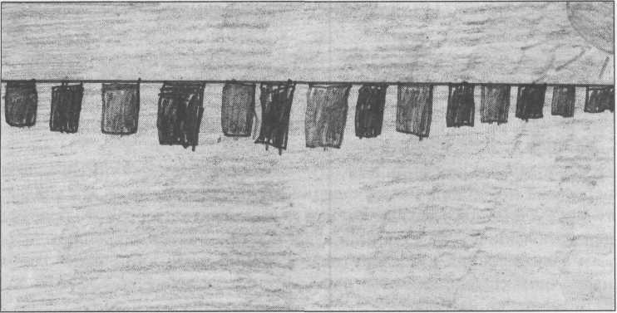
«Красивые флажки»
Илья Т., средняя группа

Связь с другими занятиями и видами деятельности. Обращать внимание детей на окружающую их эстетическую развивающую среду; выделять в окружающей обстановке то, что ее украшает (комнатные растения, вазочки с цветами, детские рисунки и аппликации и др.).
Тема 52.

Лепка «Хоровод»
Программное содержание. Учить детей изображать фигуру человека, правильно передавая соотношение частей по величине, их расположение по отношению к главной или самой большой части. Учить объединять свою работу с работами других детей. Развивать образное восприятие. Продолжать развивать образные представления. Познакомить с дымковской куклой.
Методика проведения. Предложить детям всем вместе слепить кукол для хоровода. Вспомнить, как недавно они лепили девочку в длинной шубке и сказать, что так же нужно лепить куклу в длинном платье для хоровода. Вместе с детьми уточнить последовательность действий.
В конце занятия всех вылепленных кукол поставить в хоровод на заранее подготовленной подставке, соединив их руки. Порадоваться общей композиции.
Когда фигурки подсохнут, можно предложить детям раскрасить их (в свободное время) — получится красочный хоровод.
Материалы. Глина, доска для лепки (на каждого ребенка).
Связь с другими занятиями и видами деятельности. Хороводные игры, пляски на музыкальных занятиях и в повседневной жизни.
Тема 53.

Рисование «Девочка пляшет»
Программное содержание. Учить детей рисовать фигуру человека, передавая простейшие соотношения по величине: голова маленькая, туловище большое; девочка одета в платье. Учить изображать простые движения (например, поднятая рука, руки на поясе), закреплять приемы закрашивания красками (ровными слитными линиями в одном направлении), фломастерами, цветными мелками. Побуждать к образной оценке изображений.
Методика проведения. Показать детям куклу и простые движения танца: руки на поясе, одна рука на поясе, другая держит юбочку и т. д. Предложить 2—3 детям показать у доски, как можно передать в рисунке движения рук. Обратить внимание детей на соотношение частей по величине. Обговорить расположение фигуры на листе. Предложить материалы для рисования на выбор детей.
В процессе работы напоминать приемы закрашивания.
Материалы. Иллюстрации с изображением танцующей девочки. Гуашь, белая бумага размером 1/2 альбомного листа, кисти (фломастеры, цветные мелки), банки с водой, салфетки (на каждого ребенка).
Связь с другими занятиями и видами деятельности. Участие детей в плясках на музыкальных занятиях, лепка девочки в движении.
Тема 54.

Аппликация «Летящие самолеты»
(Коллективная композиция)
Программное содержание. Учить детей правильно составлять изображения из деталей, находить место той или иной детали в общей работе, аккуратно наклеивать. Закреплять знание формы (прямоугольник), учить плавно срезать его углы. Вызывать радость от созданной всеми вместе картины.
Методика проведения. Рассмотреть с детьми игрушечный самолет. Спросить, какие части есть у самолета, какой они формы. По мере того как дети будут заканчивать вырезать части самолета, предлагать им подходить к столу, на котором лежит лист бумаги для коллективной композиции. Помогать детям располагать и наклеивать самолеты звеньями по 3—5 самолетов.
Рассмотреть с детьми готовую коллективную композицию, порадоваться ее красоте.
.\\труаеднъта самолет. Ъумажные прямоугольники для корпуса, хвоста и крыльев, ножницы, клей, кисть для клея, салфетка (на каждого ребенка). Большой лист бумаги голубого цвета для коллективной композиции.
Связь с другими занятиями и видами деятельности. Разучивание стихотворений о Российской армии, использование игрушечных самолетов в играх, рассматривание иллюстраций.
Тема 55. Лепка

«Птички прилетели на кормушку и клюют зернышки»
(Коллективная композиция)
Программное содержание. Учить детей передавать в лепке простую позу: наклон головы и тела вниз. Закреплять технические приемы лепки. Учить объединять свою работу с работой товарища, чтобы передать простой сюжет, сценку. Вызывать положительный эмоциональный отклик на результат совместной деятельности.
Методика проведения. Рассмотреть с детьми игрушечную птицу или картинку с изображением клюющей птицы, уточнить положение тела и головы птички, приемы лепки и ее последовательность. Напоминать о необходимости добиваться большей точности в передаче формы птички, величины ее частей. Тем, кто справится с изображением птички, предложить вылепить еще одну птичку.
Материалы. Пластилин, доска для лепки, стека (на каждого ребенка).
Связь с другими занятиями и видами деятельности. Наблюдения за птицами на прогулке, в уголке природы. Чтение книг, рассматривание иллюстраций, разучивание стихотворений, пение песен.
Тема 56.

Рисование «Красивая птичка»
Программное содержание. Учить детей рисовать птичку, передавая форму тела (овальная), частей, красивое оперение. Упражнять в рисовании красками, кистью. Развивать образное восприятие, воображение. Расширять представления о красоте, образные представления.
Методика проведения. Рассмотреть с детьми игрушечную птичку. Уточнить приемы ее изображения, вызывая ребят для показа к доске. В процессе работы обратить внимание детей на аккуратное закра-
шивание птички, чтобы она получилась красивая. Поощрять внесение в рисунок дополнений, соответствующих содержанию изображения (травка, зернышки, солнце и т. п.).
Все рисунки рассмотреть с детьми, выбрать самых красивых птичек, уточнить, почему они понравились (цвет, украшение головы, хвостика и т. д.).
Материалы. Цветные карандаши (цветные восковые мелки или фломастеры), бумага размером 1/2 альбомного листа (на каждого ребенка).
Связь с другими занятиями и видами деятельности. Наблюдения за птицами во время прогулки, рассматривание иллюстраций, лепка птичек. Рассматривание народных игрушек, изображающих птиц.
Тема 57.

Лепка «Мы слепили снеговиков»
Программное содержание. Закреплять умение детей передавать в лепке предметы, состоящие из шаров разной величины. Учить передавать относительную величину частей. Развивать чувство формы, эстетическое восприятие. Закреплять усвоенные приемы лепки.
Методика проведения. Рассмотреть с детьми неваляшку, состоящую из четырех шаров. Уточнить величину шаров. Вспомнить, что дети лепили из снега на прогулке; спросить о форме и величине снежных шаров, их последовательном расположении. Уточнить, как лучше разделить комочек глины (пластилина).
Материалы. Глина, доска для лепки, стека (на каждого ребенка).
Связь с другими занятиями и видами деятельности. Игры и забавы на прогулке. Создание снеговиков из снега.

Тема 58. Декоративное рисование
«Укрась свои игрушки»
Программное содержание. Развивать эстетическое восприятие. Продолжать знакомить детей с дымковскими игрушками, учить отмечать их характерные особенности, выделять элементы узора: круги, кольца, точки, полосы. Закреплять представление детей о ярком, нарядном, праздничном колорите игрушек. Закреплять приемы рисования
кистью.
Методика проведения. Рассмотреть с детьми дымковские игрушки, вызвать у ребят радостное, эмоциональное отношение к ним. Выделить более простые, доступные для воспроизведения элементы украшения. Предложить детям расписать узором уточку и утят
(заранее в свободное время закрасить белилами вылепленные высохшие фигурки). В процессе занятия поощрять творческие проявления детей.
Материалы. Альбомные листы, краски гуашь, кисти, банка с водой, салфетка (на каждого ребенка).
Связь с другими занятиями и видами деятельности. Знакомство с дымковскими изделиями, их росписью. Лепка игрушек.

Тема 59. Аппликация «Вырезывание и наклеивание красивого цветка в подарок маме и бабушке (для украшения группы к празднику 8 Марта)»
Программное содержание. Учить вырезывать и наклеивать красивый цветок: вырезывать части цветка (срезая углы путем закругления или по косой), составлять из них красивое изображение. Развивать чувство цвета, эстетическое восприятие, образные представления, воображение. Воспитывать внимание к родным и близким.
Методика проведения. Напомнить детям, какие красивые цветы они видели, уточнить части цветка (серединка, лепестки, стебелек), напомнить приемы вырезывания, вызвать ребят для показа к доске. Ребятам, которые быстро справятся с работой, дать дополнительный лист бумаги, предложив наклеить еще один красивый цветок (бабушке, няне в детском саду и др.). Поощрять поиски разнообразного решения.
При рассматривании работ порадоваться вместе с детьми общему результату. Отметить разнообразие формы лепестков, красивый подбор цветов.
Материалы. Иллюстрации с изображением красивых цветов. Бумага белая, набор цветной бумаги, ножницы, клей, кисть для клея, салфетка (на каждого ребенка).
Связь с другими занятиями и видами деятельности. Подготовка к празднику 8 Марта: разучивание стихотворений, пение песен, рассматривание картинок с изображением цветов. Дидактические игры на закрепление знаний о форме, цветах.
Тема 60.

Лепка по замыслу
Программное содержание. Продолжать развивать самостоятельность, воображение, творчество. Закреплять приемы лепки, умение аккуратно использовать материал.

Март

Тема 61. Рисование
«Расцвели красивые цветы»
Программное содержание. Учить детей рисовать красивые цветы, используя разнообразные формообразующие движения, работая всей кистью и ее концом. Развивать эстетические чувства (дети должны продуманно брать цвет краски), чувство ритма, представления о красоте.
Методика проведения. Показать открытки с изображением цветов, обратить внимание на то, что цветы разные: лепестки у них разной формы и цветов. Показать и уточнить (спрашивая детей), как можно нарисовать разные лепестки.
В конце занятия все работы выставить на доске, подбирая хорошо сочетающиеся по цвету. Составить панно для украшения группы к 8 Марта. Полюбоваться красивой композицией.
Материалы. Бумага для рисования желтого и зеленоватого тона размером 1/2 альбомного листа, краски гуашь разных цветов, кисти, банка с водой, салфетка (на каждого ребенка).
Связь с другими занятиями и видами деятельности. Рассматривание иллюстраций с изображением красивых цветов.

Тема 62. Аппликация «Красивый букет
в подарок всем женщинам в детском саду»
(Коллективная работа)
Программное содержание. Воспитывать желание порадовать окружающих, создать для них что-то красивое. Расширять образные представления детей, развивать умение создавать изображения одних и тех же предметов по-разному, вариативными способами. Продолжать формировать навыки коллективного творчества. Вызывать чувство радости от созданного изображения.
Методика проведения. Спросить у детей о том, какой праздник скоро будет, выслушать их ответы и сказать: «Восьмое Марта — это не только праздник мам. Это праздник всех женщин. В детском саду работают много женщин: заведущая, воспитатели, помощники воспитателей, врач, медсестра, повара и другие. Хотите их поздравить и подарить им всем большой красивый букет?»
На столах у детей лежат разноцветные бумажные круги, на которых они будут рисовать цветы: каждый кружок — цветок. Вспомнить с ребятами, как можно нарисовать цветок. Предложить им подумать и решить, кто какой цветок хочет нарисовать (по желанию дети мо-
гут назвать выбранные цветы). Перечислить дополнительно цветы, которые можно нарисовать. Сказать детям, что на светлых кружках лучше рисовать темными или яркими красками (показать), а на ярких и темных кружках — светлыми красками. В процессе рисования подходить к каждому ребенку, подсказывать, помогать.
Кружок с нарисованным цветком ребенок откладывает в сторону, чтобы краска подсохла, и по желанию рисует еще один цветок на другом кружке. В зависимости от навыков и умений ребенок может нарисовать 2—4 цветка.
Вместе с детьми разложить все готовые цветы на большом листе бумаги, полюбоваться получившимся букетом. Оформить букет можно в свободное от занятий время (приклеить цветы, при детях нарисовать стебли и листья). Готовый букет повесить так, чтобы все сотрудники детского сада могли его увидеть. Взрослые должны поблагодарить детей за внимание и поздравление.
Материалы. Большой лист бумаги (ватманский лист) любого светлого тона; бумажные кружки (диаметр 6 см) разных цветов, краски гуашь 5—6 основных цветов и оттенков (розовый, голубой), кисти, банки с водой, салфетки (на каждого ребенка).
Связь с другими занятиями и видами деятельности. Подготовка к празднику, разучивание стихотворений, песен; рассматривание картин, репродукций, открыток с изображением цветов.
Вариант. Декоративная аппликация на квадрате
Программное содержание. Учить детей составлять узор на квадрате, ритмично располагая геометрические фигуры по углам, в середине, по краям. Учить преобразовывать фигуры, разрезая их (квадрат на 2 треугольника, прямоугольник на 2 квадрата). Закреплять приемы разрезания. Воспитывать самостоятельность. Стимулировать творческое решение.
Методика проведения. Рассмотреть с детьми лист бумаги квадратной формы, уточнить, где его углы, стороны, середина. Предложить детям рассказать, как можно украсить квадрат (по углам, в середине, по сторонам). Спросить, как из прямоугольника сделать 2 квадрата, а из квадрата — 2 треугольника (если дети не вспомнят, показать).
В заключение рассмотреть все работы, выбрать самые красивые.
Материалы. Белая бумага размером 18x18 см, полоски цветной бумаги, красиво сочетающиеся по цвету, ножницы, клей, кисть для клея, салфетка (на каждого ребенка).
Связь с другими занятиями и видами деятельности. Рассматривание изделий декоративно-прикладного искусства, картинок с изображением красивых букетов.
Тема 63.

Лепка «Мисочка»
Программное содержание. Учить детей лепить, используя уже знакомые приемы (раскатывание шара, сплющивание) и новые — вдавливания и оттягивания краев, уравнивания их пальцами.
Методика проведения. Предложить детям слепить мисочку для игрушечного или реального зверька. Рассмотреть с ними небольшую (можно игрушечную) мисочку, выделить особенности ее формы (круглая, с высокими бортиками (краями), в нее можно наливать воду, накладывать корм). Спросить у ребят, знают ли они, как нужно лепить такую мисочку. Предложить кому-либо из ребят показать у доски и объяснить новые приемы лепки: раскатать шар, сплющить его в диск, а затем вдавить середину и пальцами оттянуть и подравнять края. Сказать детям и показать, что мисочки бывают разные. Направлять внимание детей на совершенствование изображения (сглаживание, выравнивание краев). Если кто-то из ребят быстро справится с созданием мисочки, можно дать дополнительные комочки глины. Напомнить детям, что можно стекой нанести узор на края мисочки.
Все вылепленные мисочки рассмотреть, подчеркнуть, что мисочки получились разные (большие и маленькие, глубокие и не очень). Предложить желающим рассказать, как они лепили мисочки, для чего их можно использовать.
Материалы. Глина, доска для лепки, стека (на каждого ребенка).
Связь с другими занятиями и видами деятельности. Рассматривание игрушечной посуды, игры в кукольном уголке, наблюдения за кормлением домашних животных (дома).

Тема 64. Аппликация «Вырежи и наклей что бывает
круглое и овальное (или предметы,
состоящие из частей круглой и овальной формы)»
Программное содержание. Учить выбирать тему работы в соответствии с определенными условиями. Развивать творческие способности, воображение. Упражнять в срезании углов у прямоугольника и квадрата, закругляя их. Закреплять навыки аккуратного наклеивания.
Методика проведения. Начать занятие с чтения стихотворения-шутки Р. Сефа:
Сказка о кругленьких
и длинненьких человечках
Жили под горой,
У речки,
Кругленькие человечки.
Жили тихо,
Без забот,
Пили чай
Из круглой кружки,
Ели круглые ватрушки С круглых блюдец Круглый год.
По утрам У них всходило Очень круглое светило,
Ночью —
Круглый круг луны.
Не спеша,
Привычным кругом,
Дни тянулись друг за другом От весны и до весны.
На полях Качались кашки,
Круглые цвели ромашки,
Круглые кружились пташки,
Плавал в речке Круглый сом.
А зимой Шальные вьюги Танцевали польку в круге И снега по всей округе Покрывали Все кругом.
В городах у человечков Было круглым все подряд:
И поленья В круглых печках,
И дворняжки На крылечках,
И колечки На овечках,
И хвосты у поросят.
(См. Книга для чтения в детском саду и дома. 4—5 лет / Составители В. В. Гербова, Н. П. Ильчук, Н. П. Бабурова. — М.: Оникс, 2005. — С. 173-174).
Спросить у детей, о каких предметах говорит автор. Поговорить о том, какие предметы круглой и овальной формы ребята знают. Дополнить перечень, назвав несколько предметов, упоминающихся в стихотворении. (Желательно подобрать заранее эти предметы или иллюстрации с их изображением и рассмотреть с детьми.) Предложить ребятам вспомнить и показать у доски прием вырезывания таких предметов. Поощрять интересные замыслы. Уточнять действия детей.
При рассматривании готовых изображений просить называть, что ребята вырезали и наклеили. Похвалить детей за созданные ими интересные, забавные аппликации.
Материалы. Набор цветных бумажных квадратиков, прямоугольников и треугольников для вырезывания, ножницы, клей, кисть для клея, салфетка (на каждого ребенка).
Связь с другими занятиями и видами деятельности. Игры с овощами и игрушками типа «Чудесный мешочек». Знакомство с предметами разной формы в повседневной жизни (с обследованием формы овощей, предметов, игрушек).
Вариант. Аппликация «Вырежи и наклей какую хочешь игрушку»
Программное содержание. Учить детей задумывать содержание своей работы, подбирать для изображения кусочки бумаги подходящей формы и цвета. Развивать мышление, творческое воображение. Закреплять приемы вырезывания и наклеивания. Воспитывать самостоятельность.
Методика проведения. Рассмотреть с детьми в начале занятия несколько простых по форме игрушек (например, пирамидку из шаров, неваляшку, цыпленка, тележку и др.). Предложить подумать, как эти игрушки можно вырезать, какой формы бумага для этого нужна. В процессе занятия спрашивать у ребят, кто какую игрушку будет вырезать, как будет это делать. В случае затруднения помогать напоминанием, советом, показом. Сказать, что каждый может вырезать какие захочет игрушки. В процессе занятия поощрять самостоятельность, инициативу (выбор игрушки, ее цвета и др.).
По окончании работы все изображения рассмотреть с детьми, спросить, что особенно понравилось.
Материалы. Игрушки для рассматривания. Бумажные полосы и квадраты разных цветов и размеров, ножницы, клей, кисть для клея, салфетка (на каждого ребенка).
Связь с другими занятиями и видами деятельности. Дидактические игры «Чудесный мешочек», «Чего не стало?»
Тема 65. Декоративное рисование
«Украсим платьице кукле»
Программное содержание. Учить детей составлять узор из знакомых элементов (полосы, точки, круги). Развивать творчество, эстетическое восприятие, воображение.
Методика проведения. Показать детям вырезанное из белой или цветной бумаги платье, объяснить, что его надо украсить узором. Пред-
дожить ребятам вспомнить элементы узора (листочки, кольца, точки, линии, клеточки и др.), показать их у доски, подумать, как они будут украшать платьице.
Рассмотреть все готовые рисунки, вместе с детьми выбрать наиболее красивые.
Материалы. Вырезанные из белой или цветной бумаги платья; краски гуашь, кисти, банки с водой, салфетки (на каждого ребенка).
Связь с другими занятиями и видами деятельности. Рассматривание предметов декоративного характера, создание декоративной аппликации.
Тема 66.

Лепка «Козленочек»
Программное содержание. Учить детей лепить четвероногое животное (овальное тело, голова, прямые ноги). Закреплять приемы лепки: раскатывание между ладонями, прикрепление частей к вылепленному телу животного, сглаживание мест скрепления, прищипывание и т. п. Развивать сенсомоторный опыт.
Методика проведения. Рассмотреть с детьми дымковскую игрушку — козленочка или скульптуру малых форм. Уточнить форму частей. Обговорить с детьми, активизируя их, приемы лепки. Разделить ком глины на две равные части, из одной половины скатать столбик — туловище, из другой, разделив пополам, скатать круглую голову и палочки-ноги. В процессе лепки помогать детям, которые в чем-либо затрудняются: просить их рассказать последовательность лепки, напомнить приемы и т.д.
Всех вылепленных козликов рассмотреть, предложить детям выбрать самые красивые фигурки, поговорить о том, какие они (веселые, грустные, шаловливые и т. п.).
Материалы. Игрушечный козлик. Глина, доска для лепки, стека (на каждого ребенка).
Связь с другими занятиями и видами деятельности. Знакомство детей с животными. Игры с игрушками. Рассматривание дымковских игрушек.

Тема 67. Рисование «Козлятки выбежали
погулять на зеленый лужок»
Программное содержание. Продолжать учить детей рисовать четвероногих животных. Закреплять знания о том, что у всех четвероногих животных тело овальной формы. Учить сравнивать животных, видеть общее и различное. Развивать образные представления, воображение, творчество. Учить передавать сказочные образы. Закреплять приемы работы кистью и красками.
Методика проведения. Вспомнить с детьми русскую народную сказку «Волк и козлята». Показать им игрушечного козленка (или иллюстрацию). Спросить у детей, какой формы голова и тело козленка, как расположены ножки, рожки. Предложить ребятам нарисовать, как козлятки гуляют, бегают и резвятся на зеленом лужке. Спросить, с чего следует начать рисование. Вызвать к доске кого-либо из ребят для показа приема рисования овального тела козленка.
В процессе рисования подходить к каждому ребенку, проверять правильность пользования кистью и красками, в случае необходимости оказывать помощь. Если ребенок быстро справится с работой, предложить нарисовать еще одного козленка рядом с первым.
По окончании работы рассмотреть все рисунки; отметить, что все козлятки разные. Предложить ребятам по желанию рассказать о своих козлятах.
Материалы. Игрушечный козленок (или иллюстрация). Листы бумаги формата А4 зеленого тона, краски гуашь, кисти, банка с водой, салфетка (на каждого ребенка).
Связь с другими занятиями и видами деятельности. Чтение и рассказывание сказки «Волк и козлята», беседа по сказке. Рассматривание игрушек, иллюстраций. Лепка козлика.
Тема 68.

Лепка «Зайчики на полянке»
Программное содержание. Учить детей лепить животное; передавать овальную форму его туловища, головы, ушей. Закреплять приемы лепки и соединения частей. Развивать умение создавать коллективную композицию. Развивать образные представления, воображение.
Методика проведения. Рассмотреть с детьми игрушечного зайчика; уточнить форму, строение и величину частей. Спросить детей о способах и последовательности лепки зайчика. Уточнить, какое животное дети недавно лепили. Напомнить, спрашивая детей, какой формы тело козлика, его головка. Предложить вспомнить, как лепили козлика.
В конце занятия всех вылепленных зверюшек расположить на заранее подготовленной «зеленой полянке» и сказать: «Зайчики собрались, чтобы пощипать травку».
Материалы. Игрушечный зайчик. Глина, доска для лепки, стека (на каждого ребенка), лист зеленого картона — «полянка».
Связь с другими занятиями и видами деятельности. Игры с игрушками. Рассматривание иллюстраций с изображением зайцев (кроликов). Лепка и рисование козликов.

Тема 69. Рисование «Как мы играли
в подвижную игру „Бездомный заяц"»
Программное содержание. Развивать воображение детей. Формировать умение с помощью выразительных средств (форма, положение объекта в пространстве) передавать в рисунке сюжет игры, образы животных. Продолжать формировать интерес к разнообразным творческим деятельностям.
Методика проведения. Вспомнить с детьми, как они играли в подвижную игру «Бездомный заяц», вспомнить правила игры и предложить нарисовать, как ребята играют, но изобразить вместо играющих детей зайчиков, которыми ребята были в игре. Рассмотреть игрушечного зайчика или иллюстрации, обратить внимание детей на овальную форму тела, на то, что поза зайчика, оставшегося без домика, отличается от поз зайчиков, успевших занять домики. «Бездомный» зайчик может сидеть или стоять на четырех или на двух задних лапках. Остальные зайчики лежат, спрятав лапки под тельце (показать иллюстрации).
В процессе рисования подходить к каждому ребенку, в случае необходимости оказывать помощь (напоминание формы, положения в пространстве; показ игрушки, картинки).
Все готовые рисунки рассмотреть с детьми, выбрать наиболее понравившиеся. Обратить внимание на выразительное исполнение отдельных фигур, рисунка в целом.
Материалы. Листы бумаги формата А4 светло-зеленого, светло- желтого или серого цвета; краски гуашь белого или светло-серого цвета, кисти, банки с водой, салфетки (на каждого ребенка).
Связь с другими занятиями и видами деятельности. Подвижные игры (в процессе игр обращать внимание детей на размещение играющих в пространстве помещения или участка). Рассматривание иллюстраций, игрушек.
Тема 70.

Лепка «Слепи то, что тебе нравится»
Программное содержание. Развивать умение детей оценивать полученные впечатления, определять свое отношение к тому, что увидели, узнали. Формировать желание отражать полученные впечатления в художественной деятельности. Закреплять стремление создавать интересные изображения в лепке, используя усвоенные ранее приемы.
Методика проведения. Спросить у детей, что им особенно понравилось из того, что они видели, слышали, что им читали. Выслушать ответы, дополнить их своими замечаниями. Предложить ребятам слепить то, что им нравится. Напомнить, что для того, чтобы изображения получились красивыми, нужно сначала подумать, как можно слепить задуманные предметы.
В процессе занятия помогать детям наводящими вопросами (о характерных деталях), советами, показом игрушек и иллюстраций.
Готовые работы выставить на подставке, рассмотреть, предложить детям выбрать наиболее интересные изображения, рассказать о них.
Материалы. Глина (пластилин), доска для лепки, стека (на каждого ребенка).
Связь с другими занятиями и видами деятельности. Наблюдения на прогулках, чтение книг, рассказы об увиденном и услышанном, беседы с детьми, направленные на выявление личного отношения каждого ребенка. Обращать внимание детей на интересные объекты, предметы, явления.

Апрель
Тема 71.

Рисование «Сказочный домик-теремок»
Программное содержание. Учить детей передавать в рисунке образ сказки. Развивать образные представления, воображение, самостоятельность и творчество в изображении и украшении сказочного домика. Совершенствовать приемы украшения.
Методика проведения. Вспомнить с детьми сказку, в которой рассказывается о теремке. Уточнить его форму, активизируя детей: прямоугольная стена, маленькие окошки, треугольная крыша. Подчеркнуть, что теремок красивый: он так понравился всем зверушкам, что они захотели в нем жить. Предложить детям нарисовать и украсить сказочный домик. Поощрять изображение дополнительных деталей, соответствующих теме рисунка.
Когда большинство детей нарисуют основные части теремка, предложить им подумать, как они будут украшать теремок, где расположат украшения.
Рассмотреть с детьми готовые работы. Полюбоваться получившимися красивыми домиками, выделить наиболее интересные украшения.
Материалы. Цветные карандаши (или мелки), квадратные листы бумаги, кисти, банка с водой, салфетка (на каждого ребенка).
Связь с другими занятиями и видами деятельности. Чтение сказок, рассматривание иллюстраций, домов в ближайшем окружении; выделение необычной формы окон, особенных деталей: башенок, украшений и др.
Тема 72.

Лепка «Мисочки для трех медведей»
Программное содержание. Учить детей лепить предметы одинаковой формы, но разной величины. Упражнять в лепке мисочек. Отрабатывать приемы лепки: раскатывание и сплющивание, углубление путем вдавливания, уравнивание краев пальцами. Учить отделять комочки, соответствующие величине будущих предметов. Учить создавать предметы для игры-драматизации по сказке.
Методика проведения. Предложить детям слепить мисочки для трех медведей (поставить на стол медведей разной величины). Вспомнить приемы лепки.
Материалы. 3 игрушечных медведя (разной величины). Глина (пластилин), доска для лепки, стека (на каждого ребенка)
Тема 73.

Аппликация «Загадки»
Программное содержание. Закреплять умение детей соотносить плоские геометрические фигуры с формой частей предметов, составлять изображение из готовых частей, самостоятельно вырезать мелкие детали. Упражнять в аккуратном наклеивании. Развивать творчество, образное восприятие, образные представления, воображение.
Методика проведения. Сказать детям, что в конверте у каждого из них находится загадка — картинка. Предложить каждому ребенку подумать, что может получиться из заготовленных частей. Объяснить, что, если не хватает каких-либо мелких деталей, можно вырезать их из полосок, лежащих на подносах. Детям, которые испытывают затруднения при составлении изображения, помочь наводящими вопросами о форме предмета, его составных частях, месте расположения и т.п.
Материалы. Конверты с готовыми деталями, из которых можно составить изображения знакомых детям предметов (дом, вагон, цветок, кораблик, снежная баба, неваляшка и др.), полоски бумаги разных цветов, клей, кисть для клея, салфетка, клееночка (на каждого ребенка).
Связь с другими занятиями и видами деятельности. Уточнять знание формы частей предметов в дидактических играх с игрушками. Наблюдения, беседы с детьми об окружающих их предметах, характерных особенностях и назначении предметов.

Тема 74. Лепка «Барашек»
(По образу фидимоновской игрушки)
Программное содержание. Познакомить детей с фшшмоновскими игрушками (птицами, животными). Вызвать положительное эмоциональное отношение к ним. Учить выделять отличительные особенности этих игрушек: красивая плавная форма; яркие, нарядные полосы. Вызвать желание слепить такую игрушку.
Методика проведения. Выставить на столе воспитателя несколько разных филимоновских игрушек. Обратить внимание детей на то, из чего они изготовлены, на их яркую необычную раскраску: красные, желтые, зеленые полоски на белом фоне. Предложить детям слепить барашка, рассмотреть форму игрушки. Напомнить, что эта игрушка немного похожа по форме на дымковского козлика; выделить отличия: шея и тело более вытянутые, в росписи используются другие элементы и цвета. Спросить у детей, как можно слепить барашка.
Рассмотреть с детьми готовые работы. Вызвать радость от вылепленных фигурок.
Материалы. Глина, доска для лепки (на каждого ребенка).

Тема 75. Рисование
«Мое любимое солнышко»
Программное содержание. Развивать образные представления, воображение детей. Закреплять усвоенные ранее приемы рисования и закрашивания изображений.
Методика проведения. Напомнить детям, что весной солнышко дольше и ярче светит, лучше греет землю; солнышко приносит людям тепло и свет. Предложить ребятам вспомнить стихотворения, песенки про солнышко. Предложить нарисовать солнышко — свое, непохожее на другие. Спросить, какой формы солнышко, какого цвета оно может быть (в зависимости от времени суток и т. д. солнце бывает светло-желтое, почти белое, красное, оранжевое, розовое). Выслушать и дополнить ответы детей. Спросить, как можно нарисовать солнечные лучи.
Вызвать ребенка для показа приема их рисования к доске. В процессе рисования поощрять оригинальные изображения.
Все готовые работы разложить на столе, рассмотреть, порадоваться вместе с детьми красивым ярким рисункам. Выделить интересные решения. Вывесить рисунки в группе: пусть в ней будет много солнечного света и тепла.
Материалы. Квадратные (20x20 см) листы бумаги (можно взять слегка тонированную бумагу), краски гуашь или цветная жирная пастель, кисти, банка с водой, салфетка (на каждого ребенка).
Связь с другими занятиями и видами деятельности. Наблюдения на прогулке, чтение стихотворений, пение песен о солнышке.
Тема 76.

Аппликация «Вырежи и наклей что захочешь»
Программное содержание. Учить детей задумывать изображение, подчинять замыслу последующую работу. Учить вырезать из бумаги прямоугольные и округлые части предметов, мелкие детали. Воспитывать самостоятельность, творчество.
Методика проведения. В начале занятия побеседовать с детьми о том, какую картинку они хотят вырезать из тех кусочков бумаги, которые лежат у них в конверте. Если дети будут затрудняться, назвать 2—3 простых сюжета с включением 2—3 предметов (например, под деревом стоит скамеечка, светит солнце; по реке плывут лодочки, светит солнце; цыпленок гуляет по травке и др.).
Материалы. Цветная бумага и белая бумага размером 1/2 альбомного листа, кисти, банка с водой, салфетка (на каждого ребенка).
Связь с другими занятиями и видами деятельности. Устроить небольшую выставку аппликационных работ, выполненных детьми. Перед занятием убрать ее. Подобрать несложные картинки для обогащения детских впечатлений, рассмотреть их с детьми.
Тема 77.

Рисование «Твоя любимая кукла»
Программное содержание. Учить детей создавать в рисунке образ любимой игрушки. Закреплять умение передавать форму, расположение частей фигуры человека, их относительную величину. Продолжать учить рисовать крупно, во весь лист. Упражнять в рисовании и закрашивании. Продолжать учить рассматривать рисунки, обосновать свой выбор.
«Моя любимая кукла»
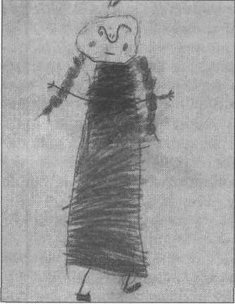Галя Ш., средняя группа
Методика проведения. Рассмотреть с детьми куклу. Сказать, что кукла красивая, обратить внимание на форму и величину частей, их расположение. Предложить каждому ребенку нарисовать свою любимую куклу (это может быть и кукла-солдат, кукла-матрос, и т. п.). Поощрять самостоятельный выбор. Напоминать об аккуратном закрашивании: кукла должна быть красивой. Проверять, правильно ли дети держат карандаш. Рассматривая в конце занятия рисунки, предложить некоторым ребятам рассказать о куклах, которых они нарисовали, объяснить, почему нарисовали именно их.
Материалы. Бумага размером 1/2 альбомного листа, цветные карандаши (12 цветов), цветные восковые мелки или фломастеры (на каждого ребенка).
Связь с другими занятиями и видами деятельности. В процессе игр рассмотреть разных кукол, поговорить с детьми об их любимых куклах: как ребенок играет с куклой, во что она одета и т. д.
Тема 78.

Лепка «Чашечка»
Программное содержание. Учить детей лепить посуду, используя приемы раскатывания, вдавливания и уравнивания пальцами края формы. Упражнять в соединении частей приемом прижимания и сглаживания мест скрепления.
Методика проведения. Рассмотреть с детьми чашечку, определить ее форму. Спросить у ребят, как можно слепить чашечку, затем предложить кому-либо из них у доски показать и объяснить приемы лепки.
В процессе занятия направлять действия детей на более совершенное изображение. В случае необходимости прибегать к индивидуальному показу приемов лепки.
Материалы. Чашечки. Глина, доска для лепки, стека (на каждого ребенка).
Связь с другими занятиями и видами деятельности. Игры с посудой в игровом уголке. Рассматривание чашек, которые используют для завтрака, обеда.

Тема 79. Рисование
«Дом, в котором ты живешь»
Программное содержание. Учить детей рисовать большой дом, передавать прямоугольную форму стен, ряды окон. Развивать умение дополнять изображение на основе впечатлений от окружающей жизни. Вызывать у детей желание рассматривать свои рисунки, выражать свое отношение к ним.
Методика проведения. Вспомнить с детьми, в каких домах они живут. Уточнить их форму, пропорции, расположение этажей, дверей. Вызвать ребенка к доске (по желанию) для показа приема рисования дома. Тем ребятам, которые быстро нарисуют дом, предложить нарисовать что-либо дополнительно: траву, деревья, скамейки, солнышко и т. п.
Материалы. Светло-серая бумага, гуашь мягких оттенков и для дополнений — коричневая, зеленая, желтая; кисти, банка с водой, салфетка (на каждого ребенка).
Связь с другими занятиями и видами деятельности. Наблюдения на прогулках с воспитателем, с родителями. Рассматривание иллюстраций. Конструирование из строительного материала.
Тема 80.

Лепка «Посуда для кукол»
Программное содержание. Закреплять умение детей лепить посуду. Отрабатывать приемы лепки. Воспитывать активность, самостоятельность и аккуратность в работе. Продолжать развивать навыки коллективной работы.
Методика проведения. Начать занятие с игровой ситуации. Показать детям Мишку (Зайчика, Ежика) и рассказать от имени игрушки, что куклы и их друзья хотят устроить праздник (день рождения), а посуды им не хватает. Предложить детям помочь игрушкам — слепить для них посуду. Рассмотреть несложные предметы посуды для кукол и предложить вылепить чашки с блюдцами, мисочки для угощения. Уточнить приемы лепки. Распределить работу между детьми. Если кто-то из ребят захочет слепить какие-либо другие предметы посуды, предоставить такую возможность. Обращать внимание детей на более точную передачу формы посуды, на аккуратность в работе. Тем, кто быстро вылепит один предмет, предложить слепить еще что-нибудь.
По окончании лепки все работы поставить на стол воспитателя и вместе с Мишкой внимательно рассмотреть их, выделить самые красивые. Подчеркнуть разнообразие изделий.
Материалы. Кукольная посуда. Глина, доска для лепки, стека (на каждого ребенка).
Связь с другими занятиями и видами деятельности. Лепка отдельных предметов посуды. Игры детей в игровом уголке.

Май

Тема 81. Рисование
«Празднично украшенный дом»
Программное содержание. Учить детей передавать впечатления от праздничного города в рисунке. Закреплять умение рисовать дом и украшать его флагами, цветными огнями. Упражнять в рисовании и закрашивании путем накладывания цвета на цвет. Развивать образное восприятие. Учить выбирать при анализе готовых работ красочные, выразительные рисунки, рассказывать о них.
Методика проведения. Спросить у детей, как был украшен город к празднику (флаги, транспаранты, огни). Предложить им вспомнить, какие бывают дома (высокие и узкие, длинные и низкие).
В конце занятия все рисунки выставить на доске, рассмотреть их с детьми, выбрать те, в которых наиболее красочно передана картина праздника.
Материалы. Краски гуашь (фломастеры, восковые мелки), бумага белая или любого бледного тона, кисти, банки с водой, салфетки (на каждого ребенка).
Связь с другими занятиями и видами деятельности. Наблюдения на прогулках и экскурсиях. Рассматривание иллюстраций. Чтение стихотворений.
Тема 82. Лепка

«Птичка клюет зернышки из блюдечка»
Программное содержание. Закреплять умение детей лепить знакомые предметы, пользуясь усвоенными ранее приемами (раскатывание, оттягивание, прищипывание; соединение частей, прижимая и сглаживая места скрепления).
Методика проведения. Вспомнить с детьми наблюдения за птицами на прогулке, движения и положения тела клюющей птицы. Уточнить (спрашивая детей) приемы лепки. В процессе работы направлять их на использование усвоенных приемов.
По окончании лепки все работы рассмотреть, выбрать наиболее выразительные.
Материалы. Игрушечная птичка. Глина, доска для лепки (на каждого ребенка).
Связь с другими занятиями и видами деятельности. Наблюдения за птицами на прогулке.
Тема 83.

Аппликация «Красная Шапочка»
Программное содержание. Учить детей передавать в аппликации образ сказки. Продолжать учить изображать человека (форму платья, головы, рук, ног), характерные детали (шапочка), соблюдая отношения по величине. Закреплять умение аккуратно вырезать и наклеивать.
Методика проведения. Вспомнить с детьми девочку из сказки Ш. Перро «Красная Шапочка». Рассмотреть какую-либо девочку из группы, уточнить форму ее платья (платье должно быть простым), форму и расположение частей тела, шапочки. Спросить детей о приемах и последовательности вырезывания. Сказать, что платьице на девочке может быть любого цвета, а шапочка — обязательно красная. Обратить внимание детей на приемы вырезывания и наклеивания.
Все готовые работы рассмотреть, предложить выбрать те, на которых изображены самые красивые девочки. Подчеркнуть разнообразие цветовых решений. Предложить ребятам найти веселую Красную Шапочку, нарядную, грустную и т. п.
Материалы. Цветная бумага, ножницы, клей, кисть для клея, салфетка, клееночка (на каждого ребенка)
Связь с другими занятиями и видами деятельности. На прогулках, в группе, при рассматривании иллюстраций привлекать внимание детей к фигуркам девочек в простых по форме (расширяющихся книзу) платьях.
Вариант. Аппликация «Составь и наклей какой хочешь предмет»
Программное содержание. Продолжать развивать образное восприятие, образные представления, воображение, творчество. Закреплять навыки аккуратного наклеивания.
Методика проведения. Показать детям иллюстрации, на которых изображены разные предметы круглой формы и предметы, состоящие из частей круглой формы. Предложить внимательно рассмотреть их, назвать предметы, рассказать об их форме, расположении и форме частей предметов. Предложить детям составить из лежащих на их столах бумажных кругов предметы кто какой захочет и наклеить их. Сначала ребенок должен разложить круг так, чтобы получилась задуманная картинка, а затем аккуратно наклеить детали.
В процессе работы подходить к каждому ребенку, спрашивать, что он задумал наклеить и как будет действовать. Напоминать об аккуратном наклеивании, правильном расположении деталей на листе.
Все готовые аппликации рассмотреть с детьми, отметить их разнообразие, порадоваться их яркости, красоте.
Материалы. Бумага размером 1/2 альбомного листа, 5 бумажных кругов разной величины (у каждого ребенка кружки одного цвета; на группу можно дать 6—7 цветов), клей, кисть для клея, салфетка, клееночка (на каждого ребенка).
Связь с другими занятиями и видами деятельности. Дидактические игры на различение формы, величины, цвета предметов. Занятия по формированию представлений о форме и величине предметов. Игры детей с предметами, наблюдения, рассматривание иллюстраций.

Тема 84. Рисование
«Самолеты летят сквозь облака»
Программное содержание. Учить детей изображать самолеты, летящие сквозь облака, используя разный нажим на карандаш. Развивать образное восприятие, образные представления. Вызывать положительное эмоциональное отношение к созданным рисункам.
Методика проведения. Рассмотреть с детьми игрушечный самолет, уточнить его части (корпус, крылья) и их форму. Включить в обследование движение руки. Предложить детям нарисовать, как самолеты летят сквозь облака. Сказать, что облака легкие, а самолеты тяжелые. В рисунке это можно передать, по-разному нажимая на карандаши: легко — при рисовании облаков, сильнее — при рисовании самолетов.
Все готовые рисунки вывесить в группе.
Материалы. Бумага размером 1/2 альбомного листа, цветные карандаши (на каждого ребенка).
Связь с другими занятиями и видами деятельности. Чтение книг, рассматривание иллюстраций, беседы с детьми. Игры детей.
Тема 85.

Рисование «Нарисуй картинку про весну»
Программное содержание. Учить детей передавать в рисунке впечатления от весны. Развивать умение удачно располагать изображение на листе. Упражнять в рисовании красками (хорошо промывать кисть, осушать ее, набирать краску на кисть по мере надобности).
Методика проведения. Поговорить с детьми о том, что на улице стало тепло, ярко светит солнышко, весело поют птицы, показалась зеленая травка, расцвели цветы. Вспомнить стихотворения о весне. Предложить нарисовать картинку о весне.
Материалы. Лист бумаги формата А4 или немного больше, краски гуашь 7—8 цветов, кисти, банка с водой, салфетка (на каждого ребенка).
Связь с другими занятиями и видами деятельности. Наблюдения на прогулках, чтение книг, стихотворений.
Тема 86.

Аппликация «Волшебный сад»
Программное содержание. Учить детей создавать коллективную композицию, самостоятельно определяя содержание изображения (волшебные деревья, цветы). Учить резать ножницами по прямой; закруглять утлы квадрата, прямоугольника. Развивать образное восприятие, воображение.
Методика проведения. Поговорить с детьми о том, каким может быть волшебный сад: там растут волшебные деревья с золотыми яблоками, необыкновенные цветы, летают сказочные птицы. Предложить каждому ребенку подумать, что он хочет вырезать и наклеить на общий лист. В процессе работы направлять детей на создание разнообразных изображений. Помогать разместить изображение на общем листе.
Полюбоваться всем вместе созданной картиной, поговорить о ней, повесить в группе.
Тема выполняется на двух занятиях с перерывом в 1—2 дня (или в тот же день с перерывом на отдых).
Материалы. Бумага цветная, золотая и серебряная, большой лист белой или тонированной бумаги, ножницы, клей, кисть для клея, салфетка, клееночка (на каждого ребенка).
Связь с другими занятиями и видами деятельности. Чтение сказок, просмотр диафильмов. Беседы с детьми о чудесах, которые описываются в сказках. .
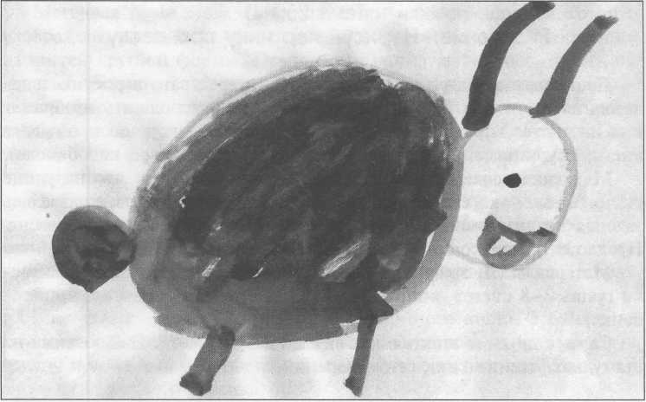
«Любимая игрушка»
Маша С., средняя группа

Тема 87. Рисование
«Нарисуй какую хочешь картинку»
Программное содержание. Учить детей задумывать содержание рисунков, доводить свой замысел до конца. Воспитывать самостоятельность, творчество.
Методика проведения. Предложить детям нарисовать красивую картинку — кто какую хочет. Поощрять инициативу, интересные замыслы. Помогать тем, кто затрудняется (учитывая изобразительные возможности детей): напомнить, что дети видели интересного, о чем им читали.
Материалы. Краски гуашь, бумага любого мягкого тона, кисти, банка с водой, салфетка (на каждого ребенка).

Тема 88. Лепка «Как мы играли
в подвижную игру „Прилет птиц"»
Программное содержание. Продолжать учить детей создавать в лепке образы подвижной игры. Развивать воображение и творчество. Закреплять приемы лепки.
Методика проведения. Вспомнить с детьми, как они играли в подвижную игру «Прилет птиц». Сказать, что сегодня ребята будут ле
пить тех птичек, которых они изображали в игре. Птички могут быть разных цветов.
По окончании работы рассмотреть вылепленных птичек, порадоваться их разноообразию.
Материалы. Пластилин, доска для лепки, стека (на каждого ребенка).

Тема 89. Рисование «Разрисовывание перьев
для хвоста сказочной птицы»
Программное содержание. Развивать эстетическое восприятие, образные представления, творчество. Продолжать формировать положительное эмоциональное отношение к занятиям изобразительной деятельностью, к созданным работам; доброжелательное отношение к работам сверстников. Закреплять приемы рисования разными материалами (фломастерами, жирной пастелью, красками, цветными восковыми мелками).
Методика проведения. Для этого занятия желательно составить все столы вместе, посадив всех детей за общий стол так, чтобы они сидели лицом друг к другу. По всей линии середины расположить разнообразные материалы для рисования и вырезанные из бумаги перья для хвоста сказочной птицы.
Показать детям сказочную птицу (это может быть изображение птицы в конаковской, гжельской, дымковской и любой другой скульптуре или созданная воспитателем из глины, сшитая из ткани и т.д. птица в ярком оперении.) Сказать детям, что сегодня к ним в группу прилетела красивая сказочная птица. Рассмотреть птицу, обратить внимание детей на ее оперение, хвост, хохолок из перьев на голове. Предложить детям разрисовать нарядные перья для хвоста сказочной птицы. Каждый ребенок самостоятельно выбирает, чем он будет разрисовывать перья.
Подходить в процессе работы к каждому ребенку, помогать в случае необходимости советом, напоминанием способов украшения, показом иллюстраций.
Все разрисованные детьми перья разложить на столе, рассмотреть; предложить выбрать наиболее яркие, интересные по замыслу и воплощению работы, рассказать о них.
Материалы. Вырезанные воспитателем из бумаги перья (длина 15 см) с обозначенной карандашом средней линией, фломастеры, жирная пастель, цветные восковые мелки, краски, кисти, банка с водой, салфетка (на каждого ребенка).
Связь с другими занятиями и видами деятельности. Чтение сказок, рассматривание иллюстраций. Беседы с детьми о сказочных персонажах. Знакомство с декоративно-прикладным искусством.

Рекомендуемая литература
Комарова Т. С. Детское художественное творчество. — М.: МОЗАИКА-СИНТЕЗ, 2006.
Комарова Т. С. Обучение дошкольников технике рисования. — М.: Педагогическое общество России, 2005.
Комарова Т. С. Изобразительная деятельность в детском саду. — М.: МОЗАИКА-СИНТЕЗ, 2006.
Комарова Т.С., Савенков А. И. Коллективное творчество дошкольников. — М.: Педагогическое общество России, 2006.
Григорьева Г. Г. Изобразительная деятельность дошкольников. Учебное пособие для студентов средних педагогических учебных заведений. — М.: АкадемиА, 1997.
Основная образовательная программа дошкольного образования «ОТ РОЖДЕНИЯ ДО ШКОЛЫ» / Под ред. Н. Е. Вераксы, Т. С. Комаровой, М.А. Васильевой. — М., МОЗАИКА-СИНТЕЗ, 2015.
Сакулина Н.П. Рисование в дошкольном детстве. — М., 1965.
Халезова Н. Б., Курочкина Н. А., Пантюхина Г. В. Лепка в детском саду. — М., 2006.
Соломенникова О.А. Радость творчества. — М.: МОЗАИКА- СИНТЕЗ, 2006.

Содержание
Предисловие 3
Примерное распределение программного материала на год 7
Конспекты занятий.. 23
Сентябрь 23
Тема 1. Лепка «Яблоки и ягоды»(«Персики и абрикосы») 23
Тема 2. Рисование по замыслу «Нарисуй картинку про лето» .. 23
Тема 3. Лепка «Большие и маленькие морковки» 24
Тема 4. Аппликация «Красивые флажки» 25
Тема 5.Рисование «На яблоне поспели яблоки» 25
Тема б.Лепка «Огурец и свекла» 26
Тема 7. Аппликация «Нарежь полосочки и наклей
из них какие хочешь предметы» 27
Тема 8. Рисование «Красивые цветы» 27
Тема 9. Лепка по замыслу 28
Тема 10.Аппликация «Укрась салфеточку» 30
Тема 11. Рисование «Цветные шары
(круглой и овальной формы)» 30
Октябрь 31
Тема 12. Рисование «Золотая осень» 31
Тема 13.Лепка «Грибы» 32
Тема 14.Рисование «Сказочное дерево» 33
Тема 15. Аппликация «Украшение платочка» 34
Тема 16. Декоративное рисование «Украшение фартука» 34
Тема 17. Лепка «Угощение для кукол» 35
Тема 18. Аппликация «Лодки плывут по реке»
(«Рыбацкие лодки вышли в море», «Яхты на озере») 35
Тема 19. Лепка «Рыбка» 36
Тема 20. Рисование красками «Яички простые и золотые» 36
Тема 21. Лепка «Слепи какую хочешь игрушку в подарок другу
(братишке, сестренке)» 37
Ноябрь 38
Тема 22. Рисование по замыслу 38
Тема 23. Аппликация «Большой дом» 39
Тема 24.Лепка «Сливы и лимоны» 39
Тема 25. Декоративное рисование «Украшение свитера» 40
Тема 26. Аппликация «Корзина грибов»
(Коллективная композиция) 41
Тема 27. Лепка «Разные рыбки» 42
Тема 28. Рисование «Маленький гномик» 42
Тема 29. Лепка «Уточка» (По дымковской игрушке) 43
Тема 30. Рисование «Рыбки плавают в аквариуме» 43
Тема 31. Лепка по замыслу «Вылепи какие хочешь
овощи или фрукты для игры в магазин» 44
Декабрь 45
Тема 32. Рисование «Кто в каком домике живет»
(«У кого какой домик») 45
Тема 33. Аппликация «Вырежи и наклей какую хочешь
постройку» 46
Тема 34. Лепка «Девочка в зимней одежде» 47
Тема 35. Рисование красками «Снегурочка» 47
Тема 36. Лепка «Утка с утятами» (Коллективная композиция) ... 48 Тема 37. Рисование «Новогодние поздравительные открытки» ... 48
Тема 38. Аппликация «Бусы на елку» 49
Тема 39. Рисование «Наша нарядная елка» 50
Тема 40. Лепка по замыслу «Слепи то, что тебе хочется» 50
Январь 51
Тема 41. Рисование «Маленькой елочке холодно зимой» 51
Тема 42. Лепка «Птичка» 51
Тема 43. Аппликация «В магазин привезли
красивые пирамидки» 52
Тема 44. Рисование «Развесистое дерево» 52
Тема 45. Лепка «Вылепи какое хочешь игрушечное животное» .. 53
Тема 46. Аппликация «Автобус» 54
Тема 47. Лепка «Девочка в длинной шубке» 55
Тема 48. Рисование «Нарисуй какую хочешь игрушку» 56
Тема 49. Декоративное рисование «Украшение платочка»
(По мотивам дымковских росписей) 57
Тема 50. Лепка по замыслу 58
Февраль 58
Тема 51. Рисование «Украсим полоску флажками» 58
Тема 52. Лепка «Хоровод» 59
Тема 53. Рисование «Девочка пляшет» 60
Тема 54. Аппликация «Летящие самолеты»
(Коллективная композиция) 60
Тема 55. Лепка «Птички прилетели на кормушку
и клюют зернышки» (Коллективная композиция) 61
Тема 56. Рисование «Красивая птичка» 61
Тема 57. Лепка «Мы слепили снеговиков» 62
Тема 58. Декоративное рисование «Укрась свои игрушки» 62
Тема 59. Аппликация «Вырезывание и наклеивание красивого цветка в подарок маме и бабушке
(для украшения группы к празднику 8 Марта)» 63
Тема 60. Лепка по замыслу 63
Март ’. 64
Тема 61. Рисование «Расцвели красивые цветы» 64
Тема 62. Аппликация «Красивый букет в подарок
всем женщинам в детском саду» (Коллективная работа) 64
Тема 63. Лепка «Мисочка» 66
Тема 64. Аппликация «Вырежи и наклей что бывает круглое и овальное (или предметы,состоящие
из частей круглой и овальной формы)» 66
Тема 65. Декоративное рисование «Украсим платьице кукле»... 68
Тема 66. Лепка «Козленочек» 69
Тема 67. Рисование «Козлятки выбежали погулять
на зеленый лужок» 69
Тема 68. Лепка «Зайчики на полянке» 70
Тема 69. Рисование «Как мы играли в подвижную игру
„Бездомный заяц“» 71
Тема 70. Лепка «Слепи то, что тебе нравится» 71
Апрель 72
Тема 71. Рисование «Сказочный домик-теремок» 72
Тема 72. Лепка «Мисочки для трех медведей» 73
Тема 73. Аппликация «Загадки» 73
Тема 74. Лепка «Барашек»(По образу филимоновской игрушки) 74
Тема 75. Рисование «Мое любимое солнышко» 74
Тема 76. Аппликация «Вырежи и наклей что захочешь» 75
Тема 77. Рисование «Твоя любимая кукла» 75
Тема 78. Лепка «Чашечка» 76
Тема 79. Рисование «Дом, в котором ты живешь» 77
Тема 80. Лепка «Посуда для кукол» 77
Май 78
Тема 81. Рисование «Празднично украшенный дом» 78
Тема 82. Лепка «Птичка клюет зернышки из блюдечка» 78
Тема 83. Аппликация «Красная Шапочка» 79
Тема 84. Рисование «Самолеты летят сквозь облака» 80
Тема 85. Рисование «Нарисуй картинку про весну» 81
Тема 86. Аппликация «Волшебный сад» 81
87

Тема 87. Рисование «Нарисуй какую хочешь картинку» 82
Тема 88. Лепка «Как мы играли в подвижную игру
„Прилет птиц“» 82
Тема 89. Рисование «Разрисовывание перьев
для хвоста сказочной птицы» 83
Рекомендуемая литература 84
www.msbook.ru
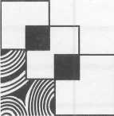Тел.:+7 (495) 380-92-68 E-mail: info®msbook.ru
МОЗАИКА-СИНТЕЗ
Специализированное педагогическое издательство
- Обучающие книги для детей
- Книжки-игрушки
- Альбомы для творчества
- Сказки, рассказы, стихи к Развивающие игры
- Методическая литература для воспитателей
Тамара Семеновна Комарова
ИЗОБРАЗИТЕЛЬНАЯ ДЕЯТЕЛЬНОСТЬ
В ДЕТСКОМ САДУ
Средняя группа
Главный редактор А. Дорофеева
Редактор В. Вилюнова
Серийный дизайн Н. Василевская
Компьютерная верстка О. Пятакова
Корректор Е. Хименчук
Издательство «МОЗАИКА-СИНТЕЗ». Подписано в печать 23.03.2016.
123103, Москва, пр-т Маршала Жукова, д. 78, корп. 2, тел. (495) 380-22-6
www.msbook.ni e-mail: info@msbook.m
Формат 70 х 100/16. Усл.-печ. л. 7,7. Тираж 7000 экз. Заказ № 1514061.
Отпечатано в полном соответствии с качеством 3 rvato предоставленного электронного оригинал-макета Bertelsmann ^{в} ООО «Ярославский полиграфический комбинат» 150049, Ярославль, ул. Свободы, 97
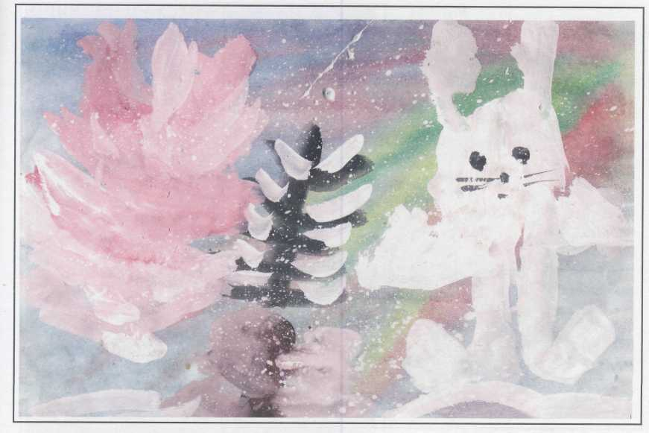

ЗАИНЬКА БЕЛЕНЬКИЙ Таня Ж. (средняя группа)
ЗОЛОТАЯ ОСЕНЬ Олег П. (средняя группа)

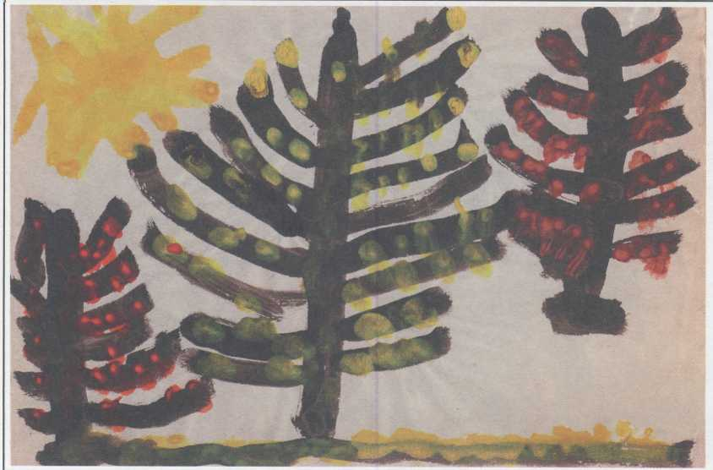

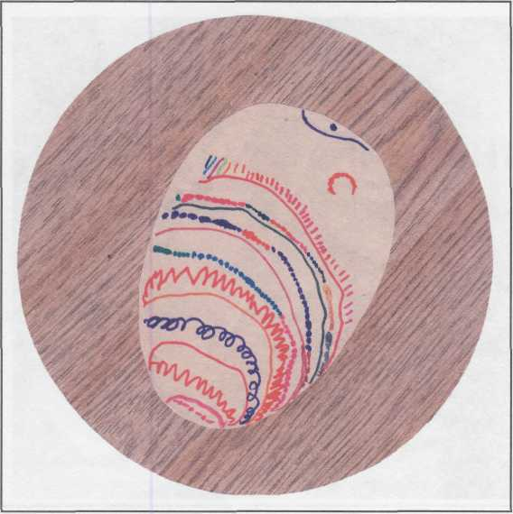ПЕРВЫЙ СНЕГ Маша А. (средняя группа)
ПАСХАЛЬНОЕ ЯЙЦО Юля Б. (средняя группа)

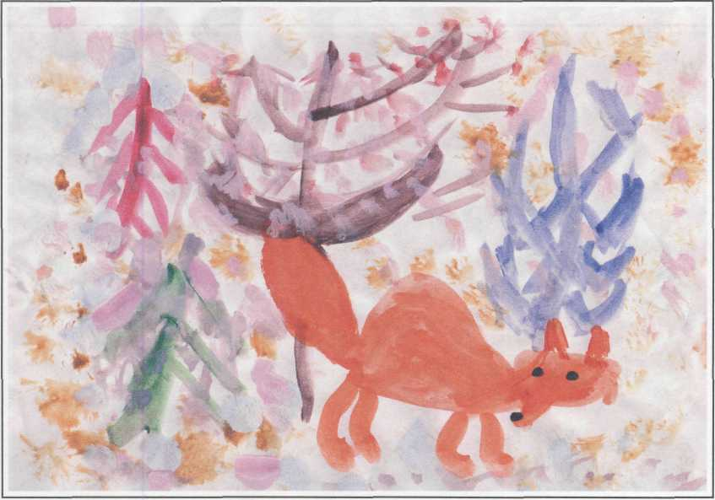

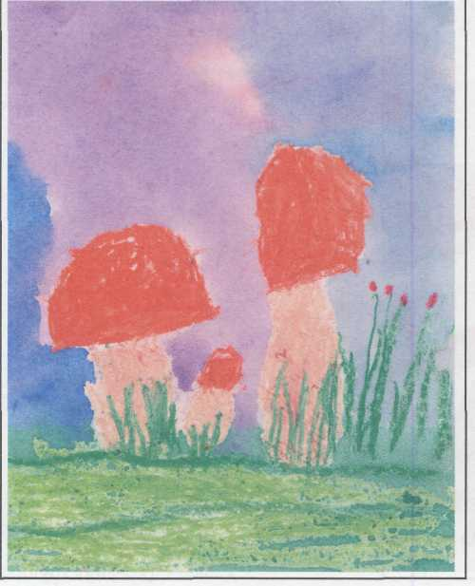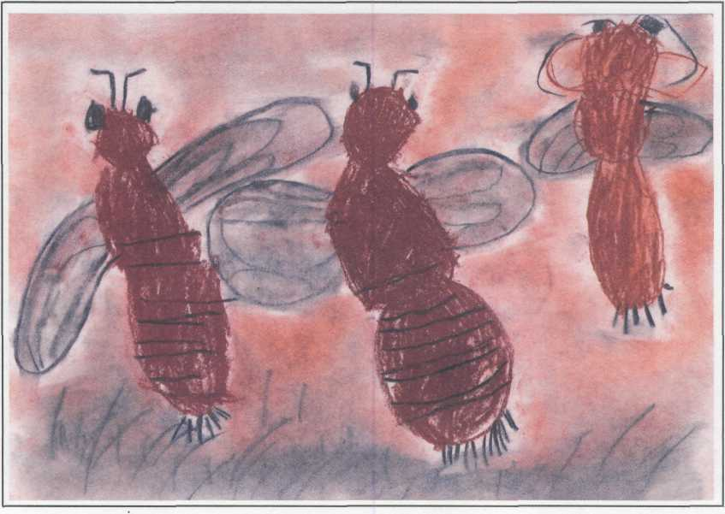
ГРИБЫ
Маша Т. (средняя группа)

ВЕСЕЛЫЙ ГНОМИК Филипп С. (средняя группа)
УЛИЦА ГОРОДА Саша X. (средняя группа)
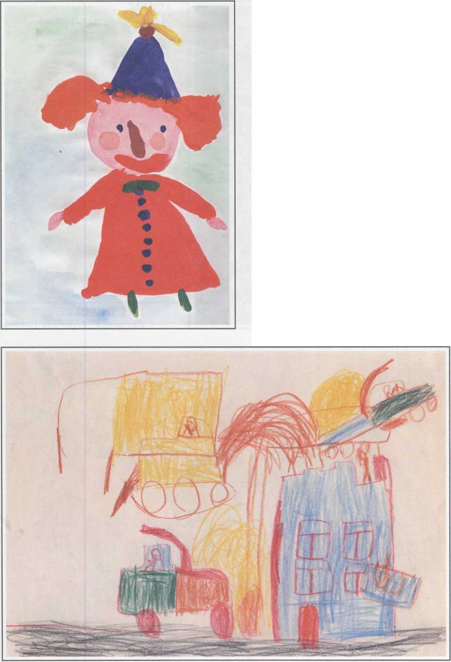

МОЯ КУКЛА
Иветта А. (средняя группа)
МОИ ГОРОД
Оля К. (средняя группа)
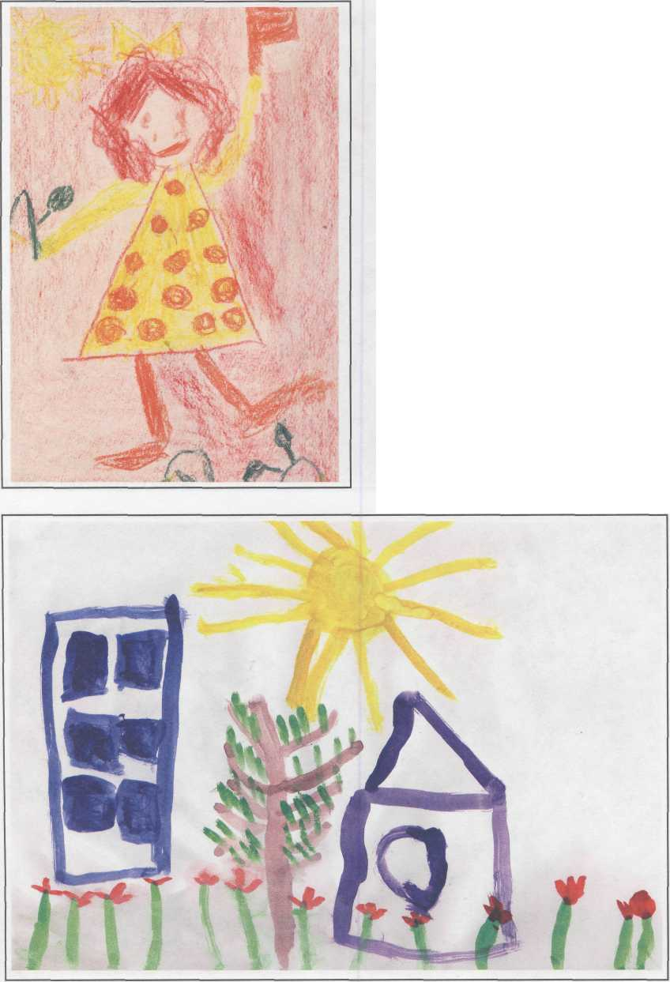

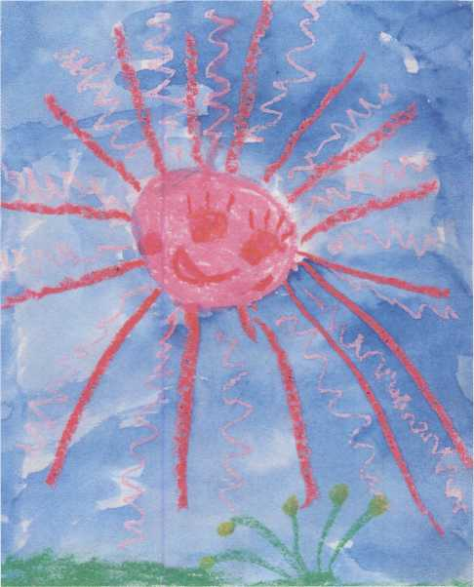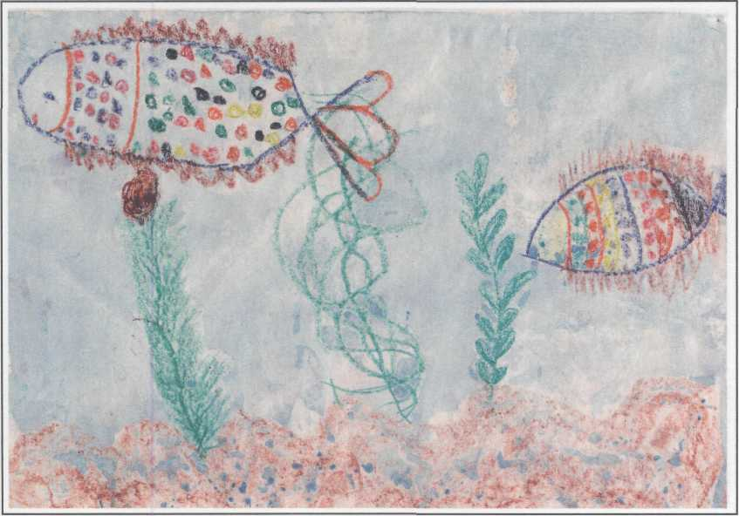
СОЛНЫШКО УЛЫБАЕТСЯ Полина Д. (средняя группа)
РЫБКИ ПЛАВАЮТ В АКВАРИУМЕ Маша С. (средняя группа)

ПОРТРЕТ ХРЮШИ Василиса М. (средняя группа)
ПАРОХОД ПЛЫВЕТ ПО РЕКЕ
Вика А. (средняя группа)
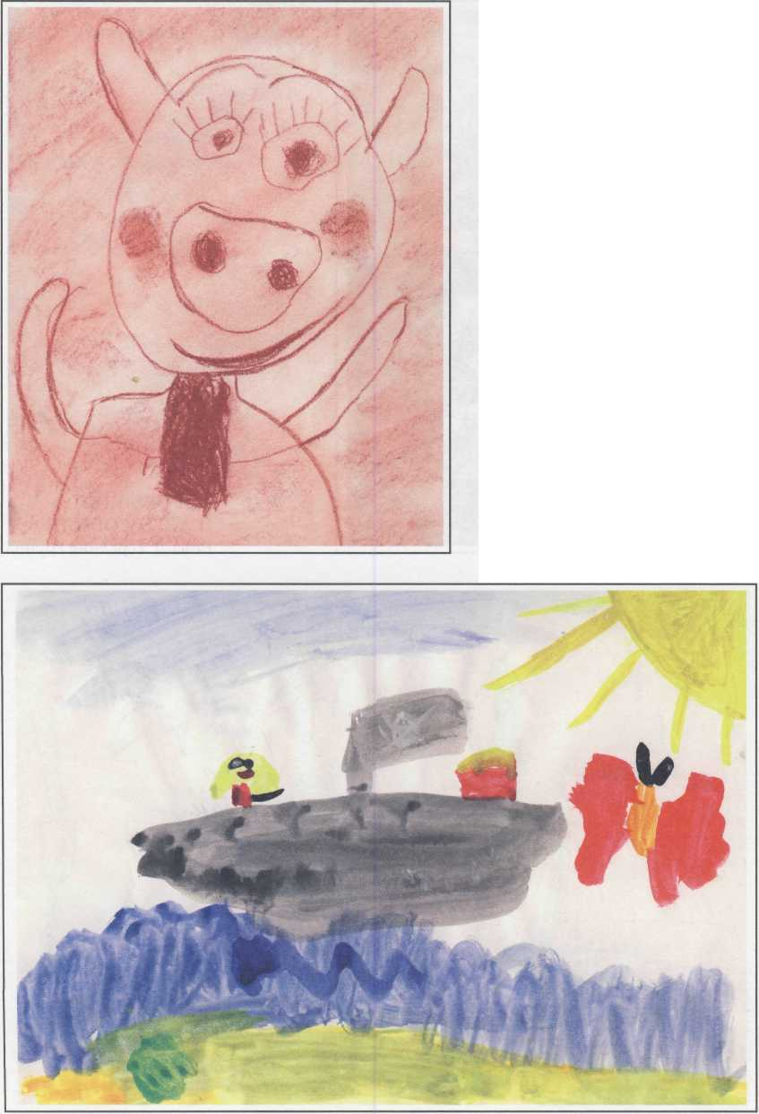

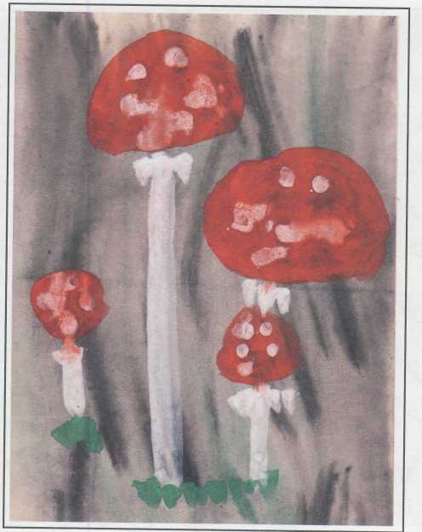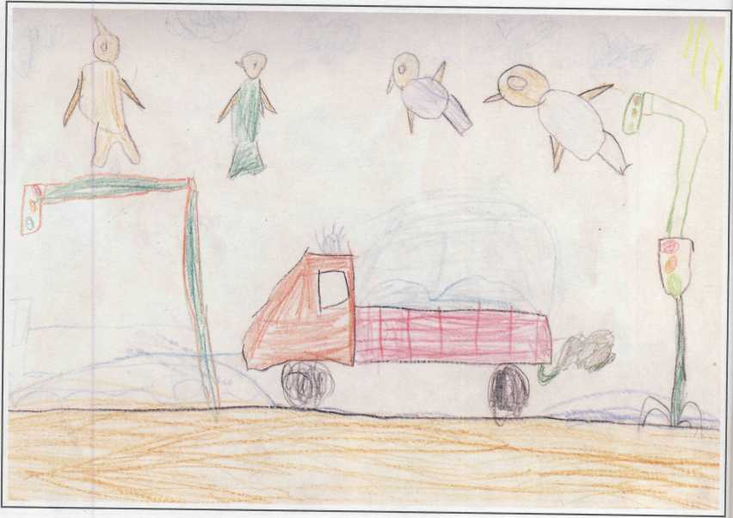
МУХОМОР
Дайна Н. (средняя группа)
ВОРОБЫШКИ И АВТОМОБИЛИ Вова Д. (средняя группа)

